


MINI-PROJET
Rapport de Projet - Plateforme de gestion des réclamations citoyennes et des services municipaux
MODULE Atelier de Génie Logiciel
NIVEAU : 2LIG

Préparé par : Oussema Mahmoudi / Wala Ben Rgaya
Mouhamed Aziz Medhioub / Nadaa Touil / Ela Harzellawi

Enseignante : Dr. Nesrine Missaoui

Année Universitaire 2025/2026
Remerciement
Nous tenons à exprimer notre profonde gratitude à notre enseignante pour son encadrement bienveillant et son soutien constant tout au long de la réalisation de ce projet. Votre expertise, votre disponibilité et vos précieux conseils nous ont guidés à chaque étape du développement de cette plateforme. Votre exigence et votre rigueur nous ont poussés à donner le meilleur de nous-mêmes, à approfondir nos connaissances en génie logiciel et à adopter les bonnes pratiques du développement agile. Vous avez su créer un environnement propice à l'apprentissage, où chaque difficulté rencontrée devenait une opportunité de progresser. Nous sommes reconnaissants pour la confiance que vous nous avez accordée et pour l'enthousiasme avec lequel vous avez suivi l'avancement de notre travail. Ce projet restera pour nous une expérience formatrice et enrichissante, en grande partie grâce à votre accompagnement. Merci de nous avoir transmis non seulement des compétences techniques, mais aussi une véritable passion pour le développement logiciel.

Table des Matières
Remerciement 2
Table des Matières 3
Liste des Figures 4
Introduction Générale 5
Partie 1 : Cadre Général du Projet 6
1. Contexte et Problématique : 6
2. Étude des Systèmes Similaires : 6
Partie 2 : Sprint 0 - Vision Globale du Projet 8
3. Environnement de Travail : 12
3.1. Langages et Frameworks de Développement : 12
3.2. Outils de Développement et de Gestion de Projet : 14
3.3. Architecture Logique du Système : 15
Partie 3 : Sprint 1 - Gestion Intelligente des Réclamations 17
3.1. Spécifications Fonctionnelles des Cas d'Utilisation : 19
3.2. Diagramme de Classes Sprint : 42
3.3. Diagrammes de Séquence Sprint 1 : 42
Partie 4 : Sprint 2 - Services Municipaux, Notifications & Messagerie 54
1. Backlog Sprint 2 : 54
2. Diagramme de Cas d'Utilisation Sprint 2 : 54
3. Conception UML Sprint 2 : 55
3.1. Spécifications Fonctionnelles des Cas d'Utilisation 55
3.2. Diagramme de Classes Sprint 2 75
3.3. Diagrammes de Séquence Sprint 2 76
4. Réalisation — Interfaces Développées Sprint 2 80
5. Outils Scrum Sprint 2: 87
Conclusion Générale 89
Références et Bibliographie 90

Liste des Figures

Figure 1 — Diagramme de Cas d'Utilisation Global — BlediGo (tous sprints) 12
Figure 2 — Diagramme de Cas d'Utilisation Sprint 1 19
Figure 3 — Diagramme de Classes Sprint 1 42
Figure 4 — DS-01 : Inscription et Connexion (BF1) 42
Figure 5 — DS-02 : Soumission Réclamation avec IA (BF2) 43
Figure 7 — DS-03 : Traitement Réclamation (BF3) 44
Figure 8 — DS-04 : Consultation De l’Historique des réclamation (BF4) 44
Figure 9 — DS-05 : Consultation des réclamations publiées et commentaires (BF5) 45
Figure 10 — Page de Connexion / Inscription (BF1) 47
Figure 11 — Tableau de Bord Citoyen (BF4) 47
Figure 12 — Formulaire de Signalement (BF2) 48
Figure 13 — Historique des Réclamations (BF4) 49
Figure 14 — Fil Public et Commentaires (BF5) 50
Figure 15 — Dashboard Agent — Réclamations (BF3) 51
Figure 16 — Dashboard Administrateur (BF4) 52
Figure 17 — Burndown Chart Sprint 1 53
Figure 18 — Diagramme de Cas d'Utilisation Sprint 2 55
Figure 19 — Diagramme de Classes Sprint 2 75
Figure 20 — DS-06 : Ajout Service avec QR Code (BF6) 76
Figure 21 — DS-07 : Consultation des services offerts (BF7) 77
Figure 22 — DS-08 : Notifications par email (BF8) 77
Figure 23 — DS-09 : Traitement des demandes des services (BF9) 78
Figure 24 — DS-10 : Consultation des demandes et évaluation (BF10) 79
Figure 25 — DS-10 : Espace de messagerie (BF11) 80
Figure 26 — Gestion des services municipaux (BF6) 81
Figure 27 — Consultation des services offerts (BF7) 82
Figure 28 — Notification par Email (BF8) 83
Figure 29 — Traitement des demandes des services (BF9) 85
Figure 30 — Consultation des demandes et évaluation (BF10) 86
Figure 31 — Espace de messagerie (BF11) 87
Figure 32 — Scrum Board Trello Sprint 2 88
Figure 33 — Burndown Chart Sprint 2 88

Introduction Générale

Dans un contexte de transformation numérique accélérée, les collectivités locales font face à un défi croissant : améliorer la qualité de service public tout en optimisant la gestion des ressources municipales. Les citoyens, de plus en plus connectés, exigent des canaux de communication réactifs, transparents et accessibles pour signaler des problèmes urbains ou accéder aux services administratifs.

C'est dans ce cadre que s'inscrit BlediGo, une plateforme web intelligente de gestion des réclamations citoyennes et des services municipaux. Ce projet, réalisé dans le cadre du module Atelier de Génie Logiciel (AGL) de la 2ème Licence en Informatique de Gestion à l'Institut Supérieur de Gestion de Sousse, vise à concevoir et développer une solution numérique complète permettant de fluidifier les échanges entre les citoyens et l'administration municipale.

La plateforme BlediGo repose sur une architecture technique moderne de type MERN (MongoDB, Express.js, React, Node.js), enrichie d'un microservice d'Intelligence Artificielle développé en Python avec Flask, pour la classification automatique de l'urgence des réclamations par analyse heuristique de mots-clés contextuels avec normalisation des accents.

Le développement du projet s'est appuyé sur la méthodologie agile Scrum, articulée en deux sprints successifs :
- Sprint 1 (23 février – 20 mars 2026) : Gestion intelligente des réclamations, authentification, soumission, traitement, historique et espace public.
- Sprint 2 (21 mars – 12 avril 2026) : Services municipaux, notifications par email, évaluation des services et messagerie intégrée.

Le présent rapport est structuré en quatre parties :
- Partie 1 : Cadre général : étude de l'existant et objectifs de la solution.
- Partie 2 : Sprint 0 : backlog produit, diagramme de cas d'utilisation global et environnement de travail.
- Partie 3 : Sprint 1 : backlog, conception UML, réalisation et outils Scrum.
- Partie 4 : Sprint 2 : backlog, conception UML, réalisation et outils Scrum.

Partie 1 : Cadre Général du Projet

1. Contexte et Problématique :
Les municipalités jouent un rôle central dans la vie quotidienne des citoyens en assurant la gestion des infrastructures urbaines et la fourniture de services publics essentiels. Cependant, la communication entre les citoyens et les services municipaux reste souvent laborieuse : les réclamations sont transmises par des canaux informels (guichets physiques, appels téléphoniques), leur suivi est opaque et l'accès aux services administratifs nécessite des déplacements physiques coûteux en temps.
Cette situation engendre une insatisfaction croissante de la part des citoyens et une surcharge administrative pour les agents municipaux. Il devient donc impératif de mettre en place une plateforme numérique centralisée permettant de digitaliser ces interactions, d'automatiser les traitements répétitifs et d'améliorer la traçabilité des demandes.
2. Étude des Systèmes Similaires :
Avant de concevoir BlediGo, une analyse comparative des plateformes municipales existantes a été réalisée afin d'identifier les meilleures pratiques et les lacunes à combler.
Tableau 1 : Analyse comparative des plateformes municipales existantes
Critère | FixMyStreet (UK) | Baladiyati (TN) | SeeClickFix (US) | BlediGo (Proposé)
Signalement de problèmes urbains | Oui | Partiel | Oui | Oui
Classification automatique par IA | Non | Non | Non | Oui
Affectation automatique aux agents | Non | Non | Partiel | Oui
Suivi en temps réel du statut | Partiel | Non | Oui | Oui
Notifications email automatiques | Oui | Non | Oui | Oui
Espace public et commentaires | Oui | Non | Oui | Oui
Gestion des services municipaux | Non | Partiel | Non | Oui
Messagerie intégrée | Non | Non | Partiel | Oui
Carte géographique des services | Non | Non | Oui | Oui
Génération de QR Code | Non | Non | Non | Oui

3. Objectifs de la Solution Proposée :
Au regard de l'analyse comparative, BlediGo se distingue par une approche holistique intégrant l'intelligence artificielle au cœur du processus de traitement. Les objectifs principaux sont :
- Offrir aux citoyens un canal unique, intuitif et accessible pour soumettre des réclamations et accéder aux services municipaux.
- Automatiser la classification de l'urgence des réclamations via un microservice d'IA (Flask, heuristique de mots-clés) pour prioriser intelligemment les interventions.
- Assurer une affectation automatique des réclamations aux agents les moins chargés selon leur spécialisation.
- Garantir une traçabilité complète du cycle de vie de chaque réclamation grâce à une timeline d'audit immuable.
- Mettre à disposition des services municipaux dématérialisés avec QR Codes et carte SVG interactive des wilayas tunisiennes.
- Améliorer la communication bidirectionnelle via notifications email (Nodemailer) et messagerie contextuelle par demande.
- Fournir à l'administrateur des tableaux de bord analytiques pour le pilotage opérationnel.

Partie 2 : Sprint 0 - Vision Globale du Projet

Le Sprint 0 constitue la phase préparatoire du projet. Il comprend trois livrables essentiels : le Product Backlog définissant l'intégralité du périmètre fonctionnel, le Diagramme de Cas d'Utilisation Global modélisant toutes les interactions acteurs-système, et l'Environnement de Travail décrivant les outils et langages utilisés pour le développement.

1. Product Backlog :
Le Product Backlog est la liste exhaustive et priorisée de l'ensemble des fonctionnalités (Besoins Fonctionnels) à développer pour la plateforme BlediGo. Il constitue le référentiel unique de toute l'équipe Scrum.

Identification des Acteurs du Système :
1. Les Acteurs Humains (Acteurs Principaux)
- Le Visiteur (Utilisateur non-authentifié) : Usager qui consulte librement la plateforme. Il a un accès en lecture seule au fil public des réclamations et au catalogue cartographique des services, mais ne peut effectuer aucune action nécessitant une identité.
- Le Citoyen (Acteur Central) : Usager final authentifié. Il soumet des réclamations, consulte leur suivi chronologique, dépose des demandes pour bénéficier de services municipaux, interagit via la messagerie, ajoute des commentaires et évalue les services reçus (Star Rating).
- L'Agent Municipal (Acteur Métier) : Employé de la mairie affecté à un département précis. Il traite les réclamations de sa spécialité qui lui sont automatiquement assignées, gère les demandes de services (acceptation avec motifs ou refus), met à jour les statuts d'intervention et communique directement avec le citoyen.
- L'Administrateur (Superviseur) : Pilote stratégique de la plateforme. Il gère de manière globale le système (CRUD complet) en activant ou désactivant les comptes agents, en configurant le catalogue des services municipaux disponibles, en réaffectant les tâches en retard, et en surveillant l'ensemble grâce aux tableaux de bord analytiques.
2. Les Acteurs Systèmes Externes (Acteurs Secondaires)
- L'Intelligence Artificielle (Ai-Micro-service) : Acteur système intelligent automatisé. Agissant sans intervention humaine, il analyse le texte descriptif de chaque nouvelle réclamation et retourne instantanément le degré d'urgence (Critical, High, Medium, Low) ainsi qu'un niveau de modération pour les commentaires publics.
- Le Serveur de Messagerie (Serveur SMTP / Node mailer) : Acteur externe passif mais essentiel. Le système de la mairie fait appel à ce serveur externe pour acheminer physiquement les emails de notification bidirectionnels (confirmations, changements de statuts, liens sécurisés d'annulation valables 2h/24h) vers les boîtes mail des utilisateurs.

Tableau 2 : Product Backlog complet de BlediGo (BF1 à BF11)
ID | User Story | Acteur | Priorité | Estimation (J) | Sprint
US1 | En tant que citoyen/agent, je veux créer un compte pour accéder à la plateforme. | Citoyen/Agent | Urgent | 2 | S1
US2 | En tant qu'utilisateur, je veux me connecter de manière sécurisée via JWT. | Tous | Critical | 1 | S1
US3 | En tant qu'utilisateur, je veux modifier les informations de mon profil. | Tous | High | 2 | S1
US4 | En tant qu'admin, je veux gérer (activer/désactiver) les comptes agents. | Admin | High | 1 | S1
US5 | En tant que citoyen, je veux soumettre une réclamation avec description, photo et catégorie. | Citoyen | High | 2 | S1
US6 | En tant que système, je veux classifier automatiquement l'urgence via l'IA. | IA | Urgent | 2 | S1
US7 | En tant que système, je veux affecter automatiquement la réclamation à l'agent le moins chargé. | Système | High | 2 | S1
US8 | En tant qu'agent, je veux consulter les réclamations qui me sont affectées. | Agent | High | 2 | S1
US9 | En tant qu'agent, je veux mettre à jour le statut d'une réclamation. | Agent | High | 2 | S1
US10 | En tant que citoyen, je veux consulter l'historique de mes réclamations. | Citoyen | High | 2 | S1
US11 | En tant qu'admin, je veux suivre toutes les réclamations et identifier celles en retard. | Admin | High | 2 | S1
US12 | En tant qu'admin, je veux réaffecter une réclamation en retard à un autre agent. | Admin | Critical | 2 | S1
US13 | En tant que visiteur/citoyen, je veux consulter le flux public des réclamations. | Tous | High | 2 | S1
US14 | En tant que citoyen, je veux ajouter un commentaire à une réclamation publique. | Citoyen | High | 1 | S1
US15 | En tant que système, je veux supprimer automatiquement les commentaires inappropriés. | Système | High | 1 | S1
US16 | En tant qu'admin, je veux gérer les services municipaux (CRUD + catégories). | Admin | Urgent | 2 | S2
US17 | En tant que système, je veux générer un QR code pour chaque service créé. | Système | Medium | 2 | S2
US18 | En tant que citoyen, je veux consulter et filtrer la liste des services disponibles. | Citoyen | Medium | 2 | S2
US19 | En tant que citoyen, je veux visualiser les services sur une carte par région. | Citoyen | High | 2 | S2
US20 | En tant que système, je veux envoyer des notifications email avec lien d'annulation (2h). | Système | High | 4 | S2
US21 | En tant que citoyen, je veux soumettre et suivre des demandes de services. | Citoyen | Medium | 2 | S2
US22 | En tant que citoyen, je veux évaluer un service dont j'ai bénéficié. | Citoyen | Medium | 2 | S2
US23 | En tant que citoyen/agent, je veux communiquer via une messagerie intégrée. | Citoyen/Agent | Critical | 4 | S2

Tableau 3 : Planification des Sprints
Sprint | Période | Besoins Fonctionnels couverts | Durée
Sprint 0 | 20 Fév. – 23 Fév. 2026 | Analyse, Product Backlog, DCU Global, mise en place de l'environnement | 3 jours
Sprint 1 | 23 Fév. - 20 mars 2026 | BF1, BF2, BF3, BF4, BF5 | 4 semaines
Sprint 2 | 21 mars - 12 avril 2026 | BF6, BF7, BF8, BF9, BF10, BF11 | 3 semaines

2. Diagramme de Cas d'Utilisation Global :
Le diagramme de cas d'utilisation global (DCU Global) présente une vue synthétique de l'ensemble des interactions entre les quatre acteurs du système (Citoyen, Agent Municipal, Administrateur et microservice IA) et toutes les fonctionnalités de la plateforme BlediGo, tous sprints confondus.

Le DCU Global est organisé selon les deux modules principaux du système :
- Module 1 : Gestion des Réclamations (Sprint 1) : S'authentifier, Soumettre une réclamation avec classification IA, Affecter automatiquement, Traiter une réclamation, Consulter l'historique, Réaffecter (Admin), Commenter le fil public, Modérer (IA).
- Module 2 : Services Municipaux & Messagerie (Sprint 2) : Gérer les services + QR Code (Admin), Consulter les services sur carte des wilayas, Soumettre une demande, Traiter une demande (Agent), Évaluer un service, Envoyer des emails automatiques, Échanger des messages contextuels.

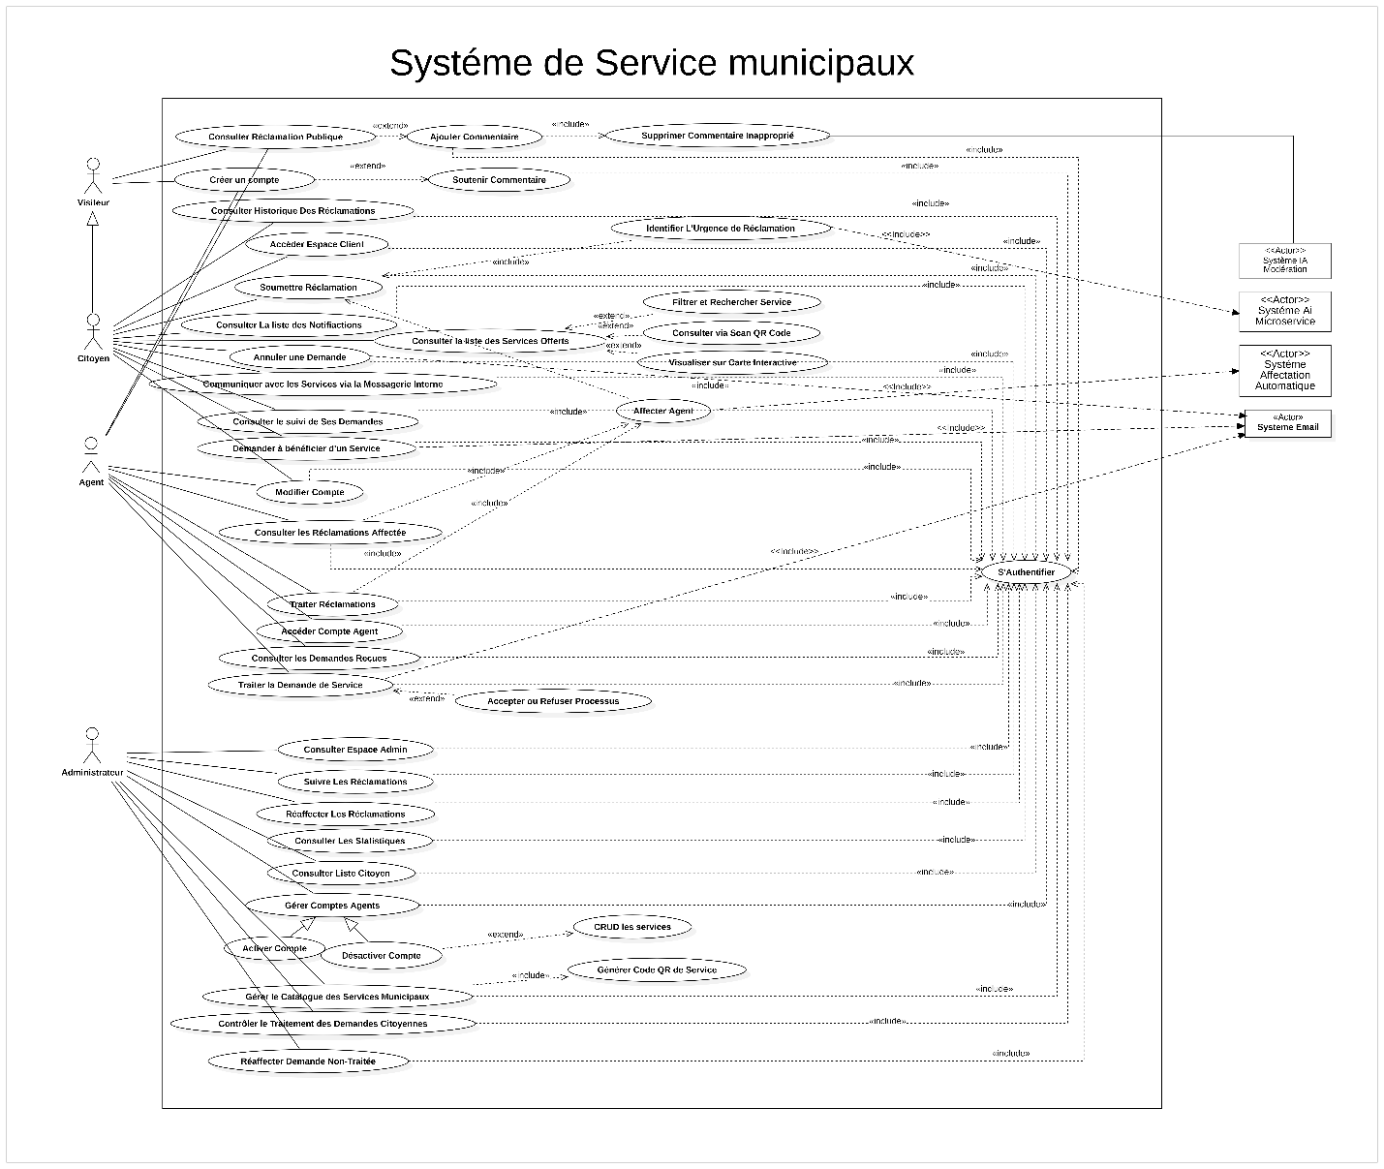

Figure 1 — Diagramme de Cas d'Utilisation Global — BlediGo (tous sprints)

3. Environnement de Travail :
Cette section présente l'ensemble des langages, frameworks, bibliothèques et outils utilisés pour le développement, le test, la conception graphique et la gestion de projet de BlediGo.

3.1. Langages et Frameworks de Développement :
3.1.1. Couche Présentation (Frontend) :
React.js : Bibliothèque JavaScript principale utilisée pour concevoir l'interface utilisateur web sous forme de Single Page Application (SPA).

- HTML5 et Tailwind CSS : HTML5 est utilisé pour la structure sémantique des différentes pages, puissamment couplé à Tailwind CSS, un framework CSS utilitaire permettant de créer des interfaces graphiques modernes, dynamiques et 100% responsives.

- Vite : Outil de construction (bundler) ultra-rapide utilisé pour initialiser et compiler l'application de façon optimale avec un rafraîchissement au développement (HMR).

- Axios : Client HTTP basé sur les promesses, utilisé pour consommer l'API REST de manière asynchrone côté interface.


3.1.2. Couche Métier (Backend) & Intelligence Artificielle :
- Node.js & Express.js : Environnement d'exécution et framework permettant d'architecturer l'API REST, de gérer le routage et le traitement logique côté serveur.



- Python & Flask : Langage et micro-framework web utilisés pour héberger le modèle d'Intelligence Artificielle de classification d'urgence afin de l'exposer via une API indépendante.


3.1.3. Couche Données :
- MongoDB et Mongoose : Base de données NoSQL orientée documents, choisie pour sa flexibilité, couplée à l'ODM Mongoose pour imposer des schémas de validation stricts des données entrantes.
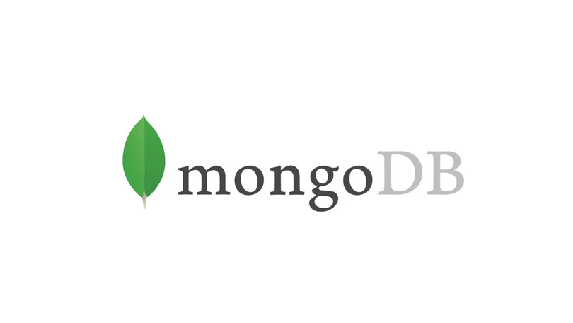

3.2.4. Sécurité & Utilitaires Globaux :
- JWT (JSON Web Token) & bcryptjs : Technologies assurant le hachage sécurisé des mots de passe et la gestion des sessions d’authentification de manière stateless.
- Helmet & CORS : Middlewares de sécurité configurés pour protéger l'API en bloquant certaines vulnérabilités HTTP standards et en contrôlant les requêtes inter-origines.
- Nodemailer : Module Node.js permettant l'envoi automatisé d'emails transactionnels (notifications système, confirmation avec statut, liens d'annulation sécurisés).

3.2. Outils de Développement et de Gestion de Projet :
- StarUML : Logiciel d'ingénierie logicielle utilisé pour toute la phase de conception fonctionnelle et structurelle, permettant d'élaborer visuellement les diagrammes UML (Cas d'utilisation, Classes, Séquences).


- Figma : Outil de design collaboratif en ligne employé pour imaginer la charte graphique et réaliser le prototypage interactif (maquettes) avant la phase de code.

- Visual Studio Code : Environnement de développement intégré (IDE) principal, optimisé pour l'écosystème web et Python.

- Git et GitHub : Système de contrôle de version pour assurer la centralisation du code source, la traçabilité des modifications et le travail collaboratif de l'équipe.


- Trello : Outil de gestion de projet basé sur la méthodologie agile Scrum, utilisé pour organiser le Product Backlog sous forme de cartes déplaçables selon l'avancée du Sprint.

3.3. Architecture Logique du Système :
La plateforme BlediGo adopte une architecture en quatre couches distinctes et découplées :
- Couche Présentation (React — Port 5173) : Application React SPA sur le port 5173. Gestion du routage sécurisé par rôle (ProtectedRoute + JWT). Communication API via Axios. Composants organisés par rôle (pages/user, pages/agent, pages/admin, pages/public).
- Couche Métier (Node.js/Express — Port 3001) : API REST Node.js/Express sur le port 3001. Sécurisée par JWT, Helmet, CORS configurable et rate-limiter (200 req/15 min globales, 20 req/15 min pour /api/auth). Routes : /api/auth, /api/reclamations, /api/services, /api/users, /api/agents, /api/notifications, /api/messages, /api/ai, /api/profile.
- Couche Données (MongoDB) : Base NoSQL MongoDB avec Mongoose (ODM). Schémas : User, Reclamation, Service, Message, Notification, VerificationCode. Validation stricte via schémas Mongoose. Connexion via URI configurable (.env).
- Microservice IA (Flask Python — Port 5000) : Service Python/Flask indépendant sur le port 5000. Expose POST /predict et GET /health. Reçoit description + catégorie. Retourne urgenceLevel {Critical, High, Medium, Low} et confidence via heuristique de mots-clés avec normalisation unicode des accents.

Partie 3 : Sprint 1 - Gestion Intelligente des Réclamations
1. Backlog Sprint 1 :
Tableau 4 — Backlog Sprint 1 — User Stories et critères d'acceptation
ID | User Story | Acteur | Priorité | Estimation (J) | Sprint
US1 | En tant que citoyen/agent, je veux créer un compte pour accéder à la plateforme. | Citoyen/Agent | Urgent | 2 | S1
US2 | En tant qu'utilisateur, je veux me connecter de manière sécurisée via JWT. | Tous | Critical | 1 | S1
US3 | En tant qu'utilisateur, je veux modifier les informations de mon profil. | Tous | High | 2 | S1
US4 | En tant qu'admin, je veux gérer (activer/désactiver) les comptes agents. | Admin | High | 1 | S1
US5 | En tant que citoyen, je veux soumettre une réclamation avec description, photo et catégorie. | Citoyen | High | 2 | S1
US6 | En tant que système, je veux classifier automatiquement l'urgence via l'IA. | IA | Urgent | 2 | S1
US7 | En tant que système, je veux affecter automatiquement la réclamation à l'agent le moins chargé. | Système | High | 2 | S1
US8 | En tant qu'agent, je veux consulter les réclamations qui me sont affectées. | Agent | High | 2 | S1
US9 | En tant qu'agent, je veux mettre à jour le statut d'une réclamation. | Agent | High | 2 | S1
US10 | En tant que citoyen, je veux consulter l'historique de mes réclamations. | Citoyen | High | 2 | S1
US11 | En tant qu'admin, je veux suivre toutes les réclamations et identifier celles en retard. | Admin | High | 2 | S1
US12 | En tant qu'admin, je veux réaffecter une réclamation en retard à un autre agent. | Admin | Critical | 2 | S1
US13 | En tant que visiteur/citoyen, je veux consulter le flux public des réclamations. | Tous | High | 2 | S1
US14 | En tant que citoyen, je veux ajouter un commentaire à une réclamation publique. | Citoyen | High | 1 | S1
US15 | En tant que système, je veux supprimer automatiquement les commentaires inappropriés. | Système | High | 1 | S1

2. Diagramme de Cas d'Utilisation Sprint 1 :
- Le DCU Sprint 1 représente les interactions entre les acteurs et les fonctionnalités du premier incrément :
  - S'inscrire, Se connecter, Modifier son profil (BF1)
  - Soumettre une réclamation avec classification IA de l'urgence (BF2)
  - Affecter automatiquement une réclamation à l'agent compétent (BF3)
  - Traiter une réclamation : modifier le statut et rédiger un rapport (BF3)
  - Consulter l'historique des réclamations avec timeline d'audit (BF4)
  - Gérer les comptes agents : création, activation/désactivation (BF1 — Admin)
  - Réaffecter une réclamation en retard (BF4 — Admin)
  - Consulter le fil public et commenter avec modération automatique (BF5)


Figure 2 — Diagramme de Cas d'Utilisation Sprint 1

3. Conception UML Sprint 1 :
3.1. Spécifications Fonctionnelles des Cas d'Utilisation :
CU-01 : S'Authentifier
Informations Générales :
Identifiant | CU-01
Nom | S'Authentifier
Acteurs | Citoyen, Agent, Administrateur
Préconditions | L'utilisateur possède un compte actif dans le système
Postconditions | L'utilisateur est connecté et redirigé vers son tableau de bord

Scénario Principal :
N° | Action
1 | L’utilisateur accède à la page de connexion
2 | Il saisit son e-mail et son mot de passe
3 | Il clique sur "Se connecter"
4 | Le système vérifie que les identifiants sont corrects
5 | Le système vérifie que le compte est actif
6 | L’utilisateur est redirigé vers son tableau de bord

Scénarios Alternatifs
 | Condition | Déroulement
1.A | Identifiants incorrectes | - Le système affiche un message :’’e-mail ou mot de passe incorrecte’’  - Le Cu s’authentifier se termine en échec
2.A | Compte d’activer | - Le système affiche un message : ’'compte désactiver contacter l’administrateur ‘’  - Le Cu s’authentifier se termine en échec

CU-02 : S'inscrire / Créer un compte
Informations Générales
Identifiant | CU-02
Nom | S'inscrire / Créer un compte
Acteurs | Citoyen
Préconditions | L'utilisateur n'a pas encore de compte
Postconditions | Le compte est créé et l'utilisateur est redirigé vers son tableau de bord
Include | S'Authentifier (CU-01)

Scénario Principal
N° | Action
1 | L'utilisateur accède à la page d'inscription
2 | Il remplit le formulaire (nom, e-mail, mot de passe, ...)
3 | Il clique sur "Créer Compte"
4 | Le système vérifie que son e-mail n’est pas utilisé
5 | Le système crée le nouveau compte
6 | Le système confirme la création
7 | Le système enregistre les informations du compte
8 | L’utilisateur est dirigé vers son tableau de bord

Scénarios Alternatifs
 | Condition | Déroulement
1.A | E-mail déjà utilisé | - Le système affiche un message :’’ cette adresse e-mail est déjà utiliser’’

CU-03 : Consulter Réclamation Publique
Informations Générales
Identifiant | CU-03
Nom | Consulter Réclamation Publique
Acteurs | Visiteur, Citoyen
Préconditions | Aucune (accès libre sans authentification)
Postconditions | La liste des réclamations publiques est affichée

Scénario Principal
N° | Action
1 | L'utilisateur accède à la page Réclamations Publiques
2 | Le système affiche la liste des réclamation disponibles
3 | L’utilisateur clique sur bouton voire les réclamation publiques
4 | Le système affiche la liste des réclamation publique

Scénarios Alternatifs
 | Condition | Déroulement
1.A | Aucune réclamation disponible | - Le système affiche un message ‘’aucune réclamation est disponible pour le moment’’  - Le Cu consulter réclamation publique se termine sans affichage de la liste

CU-04 : Ajouter Commentaire
Informations Générales
Identifiant | CU-04
Nom | Ajouter Commentaire
Acteurs | Visiteur, Citoyen
Préconditions | L'utilisateur consulte les détails d'une réclamation publique
Postconditions | Le commentaire est enregistré et affiché sur la réclamation
Include | S'Authentifier (CU-01)
Extend | Consulter réclamation publique (CU-03)
Include | S'Authentifier (CU-01)

Scénario Principal
N° | Action
1 | L'utilisateur consulte les détails d'une réclamation
2 | Il rédige un message dans le champ commentaire
3 | Il clique sur "publier"
4 | Le système enregistre le commentaire
5 | Le système affiche le commentaire dans le champ des commentaires de chaque publication

Scénarios Alternatifs
 | Condition | Déroulement
1.A | Commentaire vide | - Le bouton publier ne marche pas jusqu’a le commentaire n’est pas vide
2.A | Utilisateur n’est pas authentifié | 1.utilisateur voir le bouton se connecter a la place du champ de commentaire

CU-05 : Soutenir Commentaire
Informations Générales
Identifiant | CU-05
Nom | Soutenir Commentaire
Acteurs | Visiteur, Citoyen
Préconditions | L'utilisateur consulte une réclamation avec des commentaires existants
Postconditions | Le soutien est enregistré et le compteur est mis à jour
Include | S’authentifier (CU-01)
extend | Consulter réclamation publique (CU-03)

Scénario Principal
N° | Action
1 | L'utilisateur voit un commentaire sur une réclamation publique
2 | Il clique sur le bouton "Soutenir"
3 | Le système vérifie que l’utilisateur est authentifié
4 | Le système enregistre le soutien
5 | Le système met à jour le nombre des soutiens en ajoutons +1 pour le totale de nombre de réaction

Scénarios Alternatifs
 | Condition | Déroulement
2.A | Utilisateur a déjà soutenu | - S’il clique de nouveau sur le bouton le nombre de réaction se diminue par 1
3.A | L’utilisateur n’est pas authentifié | 1.le nombre de réaction sur chaque réclamation ne change pas

CU-06 : Consulter Historique Des Réclamations
Informations Générales
Identifiant | CU-06
Nom | Consulter Historique Des Réclamations
Acteurs | Citoyen
Préconditions | Le citoyen est authentifié
Postconditions | La liste des réclamations du citoyen est affichée
Include | S’authentifier (CU-01)

Scénario Principal
N° | Action
1 | Le citoyen clique sur le menu "Historique"
2 | Le système affiche la liste des réclamations déposée par le citoyen

Scénarios Alternatifs
 | Condition | Déroulement
2.A | Aucune réclamation | - Le système affiche un message ‘’vous n’avez pas encore soumis des réclamations’’  - Le CU consulter historique se termine sans affichage de la liste

CU-07 : Soumettre Réclamation
Informations Générales
Identifiant | CU-07
Nom | Soumettre Réclamation
Acteurs | Citoyen
Préconditions | Le citoyen est authentifié
Postconditions | La réclamation est créée, enregistrée et un niveau d'urgence lui est attribué automatiquement
Include | S’authentifier (CU-01), Identifier L’urgence de Réclamation (CU-08)

Scénario Principal
N° | Action
1 | Le citoyen ouvre le formulaire de réclamation
2 | Le système affiche le formulaire
3 | Le citoyen saisit la description
4 | Il choisit une catégorie (voirie, propreté, éclairage, etc.)
5 | Il choisit une localisation
6 | (Optionnel) Il ajoute une photo
7 | Il clique sur "soumettre Réclamation"
8 | Le système vérifie les données
9 | Le service IA analyse la description et affiche le niveau d'urgence
10 | Le système enregistre la réclamation
11 | Le système affiche le message ‘’Réclamation soumise !’’
12 | Le système envoi un e-mail au citoyen afin de l’informe que sa réclamation a été soumise avec succès

Scénarios Alternatifs
 | Condition | Déroulement
3-4-5-6 | Données invalides (champs vides, format incorrect) | 1.le système affiche un message d’erreur indiquant les champs à corriger

CU-08 : Identifier Urgence de Réclamation
Informations Générales
Identifiant | CU-08
Nom | Identifier L’urgence de Réclamation
Acteurs | Système D’intelligence artificiel (acteur secondaire)
Préconditions | Une réclamation valide est soumise (CU-07)
Postconditions | Un niveau d'urgence (faible / moyen / élevé) est attribué à la réclamation
Include | S’authentifier (CU-01),

Scénario Principal
N° | Action
1 | Le système transmet la description de la réclamation au services IA
2 | Le système de l’IA analyse la description du réclamation
3 | Le sévices IA retourne le niveau d'urgence
4 | Le système enregistre ce niveau avec la réclamation
5 | Le Système Affectation Automatique est déclenché

CU-09 : Consulter La Liste des Notifications
Informations Générales
Identifiant | CU-09
Nom | Consulter La Liste des Notifications
Acteurs | Citoyen
Préconditions | Le citoyen est authentifié
Postconditions | Les notifications du citoyen sont affichées
Include | S'Authentifier (CU-01)

Scénario Principal
N° | Action
1 | Le citoyen clique sur l'icône/menu "Notifications"
2 | Le système affiche la liste des notifications (changement de statuts, nouveau commentaire, etc.)

Scénarios Alternatifs
 | Condition | Déroulement
2.A | Aucune notification | Le système affiche « aucun notification»

CU-10 : Modifier Compte
Informations Générales
Identifiant | CU-10
Nom | Modifier Compte
Acteurs | Citoyen, Agent
Préconditions | L'utilisateur est authentifié
Postconditions | Les informations du compte sont mises à jour dans le système
Include | S'Authentifier

Scénario Principal
N° | Action
1 | L'utilisateur accède à la page "Mon profile"
2 | Il modifie les informations souhaitées (nom, e-mail, mot de passe, ...)
3 | Il clique sur "mettre à jour "
4 | Le système vérifié si les nouvelles informations sont valides
5 | Le système met à jour le compte
6 | Le système sauvegarde les nouvelle information

Scénarios Alternatifs
 | Condition | Déroulement
2.A | Email déjà utilisé par un autre compte | - Le système affiche un message ‘’cet e-mail est déjà utilisé par un autre compte’’  - Le Cu modifier compte se termine avec échec
2.B | Champs invalides | - Le système affiche un message d’erreur indiquant le champ à corriger  - Le Cu modifie compte se termine avec échec

CU-11 : Affecter Agent
Informations Générales
Identifiant | CU-11
Nom | Affecter Agent
Acteurs | Système Affectation Automatique (acteur secondaire)
Préconditions | Une réclamation avec un niveau d'urgence est enregistrée (CU-08)
Postconditions | Un agent est affecté à la réclamation et une notification lui est envoyée
Include | S'Authentifier (CU-01)

Scénario Principal
N° | Action
1 | Le Système Affectation Automatique reçoit la nouvelle réclamation
2 | Le système identifie les agents disponibles selon la catégorie et la charge de travail
3 | Le système sélectionne l'agent le plus approprié
4 | Le système enregistre l'affectation
5 | Une notification est envoyée à l'agent affecté
6 | La réclamation passe au statut "de en attente au en cour de traitement"

Scénarios Alternatifs
 | Condition | Déroulement
2.A | Aucun agent disponible | 1.La réclamation reste en file d'attente et  2.l'administrateur est notifié  3. le cu affecter agent se termine avec échec

CU-12 : Accéder Compte Agent
Informations Générales
Identifiant | CU-12
Nom | Accéder Compte Agent
Acteurs | Agent
Préconditions | L'agent possède un compte actif avec le rôle "Agent"
Postconditions | L'agent accède à son tableau de bord
Include | S'Authentifier (CU-01)

Scénario Principal
N° | Action
1 | L'agent accède à la page de connexion
2 | Il s'authentifie (CU-01)
3 | Le système détecte le rôle "Agent"
4 | Le système redirige vers le tableau de bord Agent
5 | L'agent voit ses réclamations affectées, son compte et ses outils de traitement

Scénarios Alternatifs
 | Condition | Déroulement
2.A | Compte désactivé | - Le système bloque la connexion →  - Le système affiche "Compte désactivé, contactez l'administrateur"  - Le cu accède au compte agent se termine avec échec

CU-13 : Traiter Réclamations
Informations Générales
Identifiant | CU-13
Nom | Traiter Réclamations
Acteurs | Agent
Préconditions | L'agent est authentifié et une réclamation lui est affectée (statut "En attente")
Postconditions | Le statut de la réclamation est mis à jour et le citoyen est notifié
Include | S'Authentifier (CU-01)

Scénario Principal
N° | Action
1 | L'agent ouvre les détails d'une réclamation en attente
2 | Il modifie le statut en "En cours"
3 | Il clique sur "Mettre à jour"
4 | Le système sauvegarde la nouvelle statuts
5 | Le système crée et envoi une notification au citoyen
6 | Le système affiche message ‘’réclamation mise a jour avec succès ‘’
10 | La notification est envoyée au citoyen

Scénarios Alternatifs
 | Condition | Déroulement
1.A | Réclamation introuvable | - Le système affiche un message d’erreur ‘’aucun réclamation  - Le cu traiter réclamation se termine avec échec
3.A | Échec de mise à jour | 1.le système affiche un message d’erreur

CU-14 : Consulter les Réclamations Affectées
Informations Générales
Identifiant | CU-14
Nom | Consulter les Réclamations Affectées
Acteurs | Agent
Préconditions | L'agent est authentifié (CU-01)
Postconditions | La liste des réclamations affectées à l'agent est affichée
Include | S'Authentifier (CU-01)

Scénario Principal
N° | Action
1 | L'agent accède à son tableau de bord
2 | Il consulte la section "Mes Réclamations"
3 | Le système affiche la liste avec les statuts (En attente, En cours, Résolue)

Scénarios Alternatifs
 | Condition | Déroulement
3.A | Aucune réclamation affectée | - Le système affiche un message ‘’aucun réclamation affectée pour le moment’’  - Le Cu consulter réclamation se termine en échec

CU-15 : Consulter Espace Admin
Informations Générales
Identifiant | CU-15
Nom | Consulter Espace Admin
Acteurs | Administrateur
Préconditions | L'administrateur est authentifié avec le rôle "Administrateur"
Postconditions | L'administrateur accède à son tableau de bord complet
Include | S'Authentifier (CU-01)

Scénario Principal
N° | Action
1 | L'administrateur se connecte
2 | Le système détecte le rôle "Administrateur"
3 | Le système redirige vers le tableau de bord Administrateur
4 | L'administrateur peut accéder à toutes les fonctionnalités de gestion

Scénarios Alternatifs
 | Condition | Déroulement
1.A | Rôle insuffisant | - Le système block l’accès  - Le système affiche message «accès non autorisé »  - Le Cu consulter espace admin se termine en échec

CU-16 : Suivre Les Réclamations
Informations Générales
Identifiant | CU-16
Nom | Suivre Les Réclamations
Acteurs | Administrateur
Préconditions | L'administrateur est authentifié
Postconditions | L'administrateur visualise l'état de toutes les réclamations du système
Include | S'Authentifier (CU-01)

Scénario Principal
N° | Action
1 | L'administrateur accède à la section "Suivi des Réclamations"
2 | Le système affiche la liste de toutes les réclamations avec des filtres (statut, date, catégorie, agent)
Scénarios Alternatifs
 | Condition | Déroulement
1.A | Aucune réclamation dans le système | 1. Le système affiche un message : "Aucune réclamation"  2. Le CU Suivre les Réclamations se termine sans affichage de liste

CU-17 : Réaffecter Les Réclamations
Informations Générales
Identifiant | CU-17
Nom | Réaffecter Les Réclamations
Acteurs | Administrateur
Préconditions | L'administrateur est authentifié (CU-01) et une réclamation est affectée à un agent
Postconditions | La réclamation est réaffectée à un autre agent et les deux sont notifiés
Include | S'Authentifier (CU-01)

Scénario Principal
N° | Action
1 | L'administrateur consulte la liste des réclamations
2 | Il sélectionne une réclamation à réaffecter
3 | Il choisit un nouvel agent dans la liste des agents disponibles
4 | Il confirme la réaffectation
5 | L'API met à jour l'affectation dans MongoDB
6 | Une notification est envoyée à l'ancien agent (désaffectation) et au nouvel agent
7 | L'UI confirme la réaffectation

Scénarios Alternatifs
 | Condition | Déroulement
1.A | Aucun agent disponible | 1. Le système affiche un message : "Aucun agent disponible pour la réaffectation"  2. Le CU Réaffecter une Réclamation se termine en échec

CU-18 : Consulter Les Statistiques
Informations Générales
Identifiant | CU-18
Nom | Consulter Les Statistiques
Acteurs | Administrateur
Préconditions | L'administrateur est authentifié (CU-01)
Postconditions | Les statistiques du système sont affichées (par statut, catégorie, agent, etc.)
Include | S'Authentifier (CU-01)

Scénario Principal
N° | Action
1 | L'administrateur accède à la section "Statistiques"
2 | Le système affiche des graphiques et tableaux de bord statistiques

Scénarios Alternatifs
 | Condition | Déroulement
1.A | Aucune donnée disponible | 1. Le système affiche un message : "Pas encore de données à afficher"  2. Le CU Consulter les Statistiques se termine sans affichage de graphiques

CU-19 : Consulter Liste Citoyen
Informations Générales
Identifiant | CU-19
Nom | Consulter Liste Citoyen
Acteurs | Administrateur
Préconditions | L'administrateur est authentifié (CU-01)
Postconditions | La liste de tous les citoyens inscrits est affichée
Include | S'Authentifier (CU-01)

Scénario Principal
N° | Action
1 | L'administrateur accède à la section "Citoyens"
2 | Le système affiche la liste de tous les citoyens avec leurs informations de base (nom, email, nombre de réclamations)

Scénarios Alternatifs
 | Condition | Déroulement
1.A | Aucun citoyen inscrit | 1. Le système affiche un message : "Aucun citoyen inscrit pour le moment"  2. Le CU Consulter la Liste des Citoyens se termine sans affichage de liste

CU-20 : Gérer Comptes Agents
Informations Générales
Identifiant | CU-20
Nom | Gérer Comptes Agents
Acteurs | Administrateur
Préconditions | L'administrateur est authentifié (CU-01)
Postconditions | Le compte agent est créé, modifié, activé ou désactivé selon l'action
Include | S'Authentifier (CU-01) ; Activer Compte (CU-21) ; Désactiver Compte (CU-22)

Scénario Principal
N° | Action
1 | L'administrateur accède à la section "Gestion des Agents"
2 | Le système affiche la liste des comptes agents
3 | L'administrateur sélectionne une action (ajouter / affecter / activer / désactiver)
4 | Le système effectue l'opération demandée
5 | Le système affiche le résultat de l'action

Scénarios Alternatifs
 | Condition | Déroulement
1.A | Création d'un agent avec un email déjà existant | 1. Le CU Gérer les Comptes Agents se termine en échec

CU-21 : Activer Compte
Informations Générales
Identifiant | CU-21
Nom | Activer Compte
Acteurs | Administrateur
Préconditions | L'administrateur est authentifié (CU-01) ; le compte agent est désactivé
Postconditions | Le compte agent est activé et l'agent peut se connecter
Inclus dans | Gérer Comptes Agents (CU-20)
Include | S'Authentifier (CU-01)

Scénario Principal
N° | Action
1 | L'administrateur sélectionne un compte agent désactivé
2 | Il clique sur "Activer Compte"
3 | Le système active le compte
4 | Le système affiche : « (nom agent) activé "
CU-22 : Désactiver Compte
Informations Générales
Identifiant | CU-22
Nom | Désactiver Compte
Acteurs | Administrateur
Préconditions | L'administrateur est authentifié (CU-01) ; le compte agent est actif
Postconditions | Le compte agent est désactivé et l'agent ne peut plus se connecter
Inclus dans | Gérer Comptes Agents (CU-20)

Scénario Principal
N° | Action
1 | L'administrateur sélectionne un compte agent actif
2 | Il clique sur "Désactiver Compte"
3 | Le système désactive le compte
4 | Le système affiche : « (nom agent) désactivé »

3.2. Diagramme de Classes Sprint :

Figure 3 — Diagramme de Classes Sprint 1
3.3. Diagrammes de Séquence Sprint 1 :
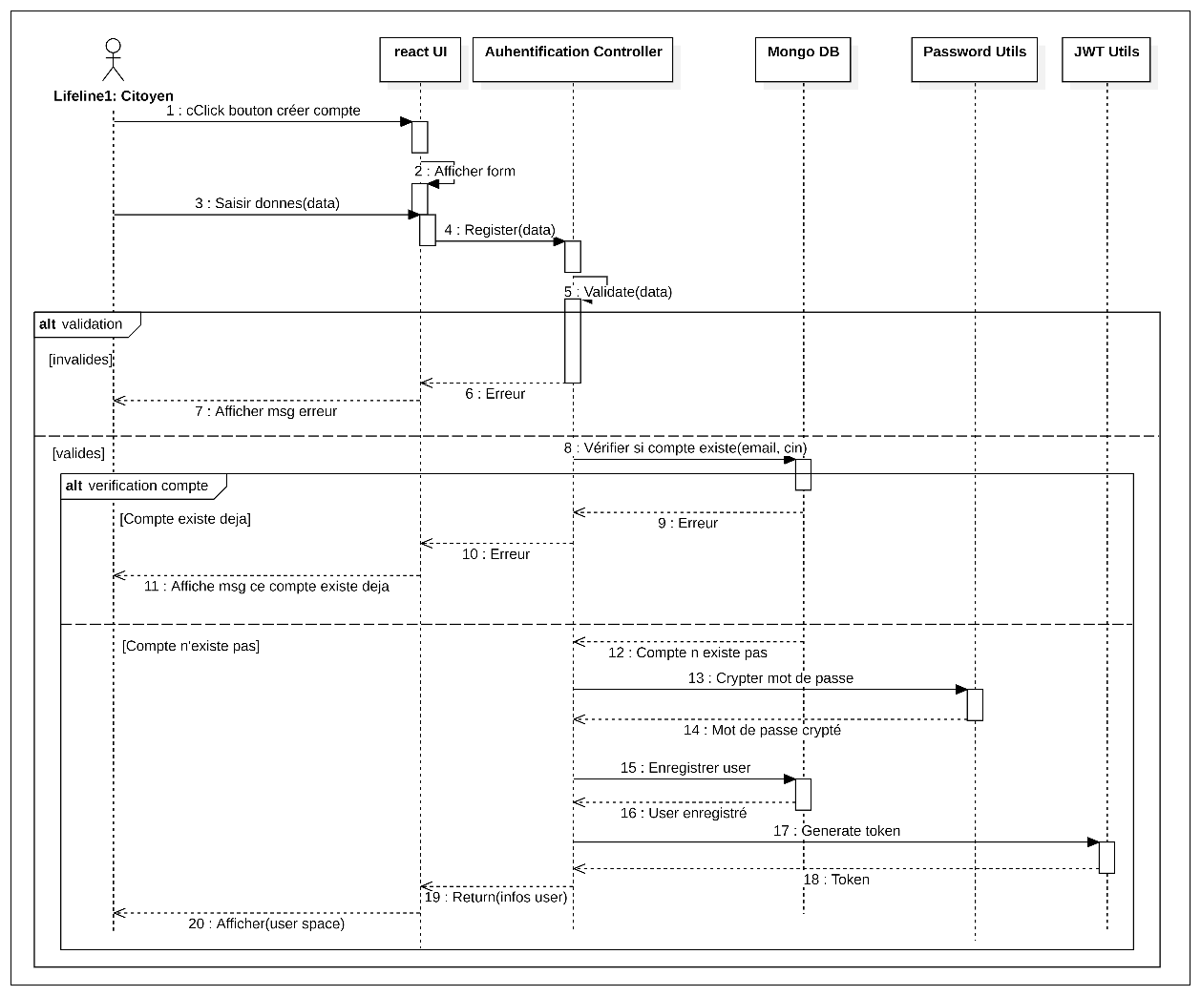
Figure 4 — DS-01 : Inscription et Connexion (BF1) — Hachage bcrypt, génération JWT, redirection par rôle.

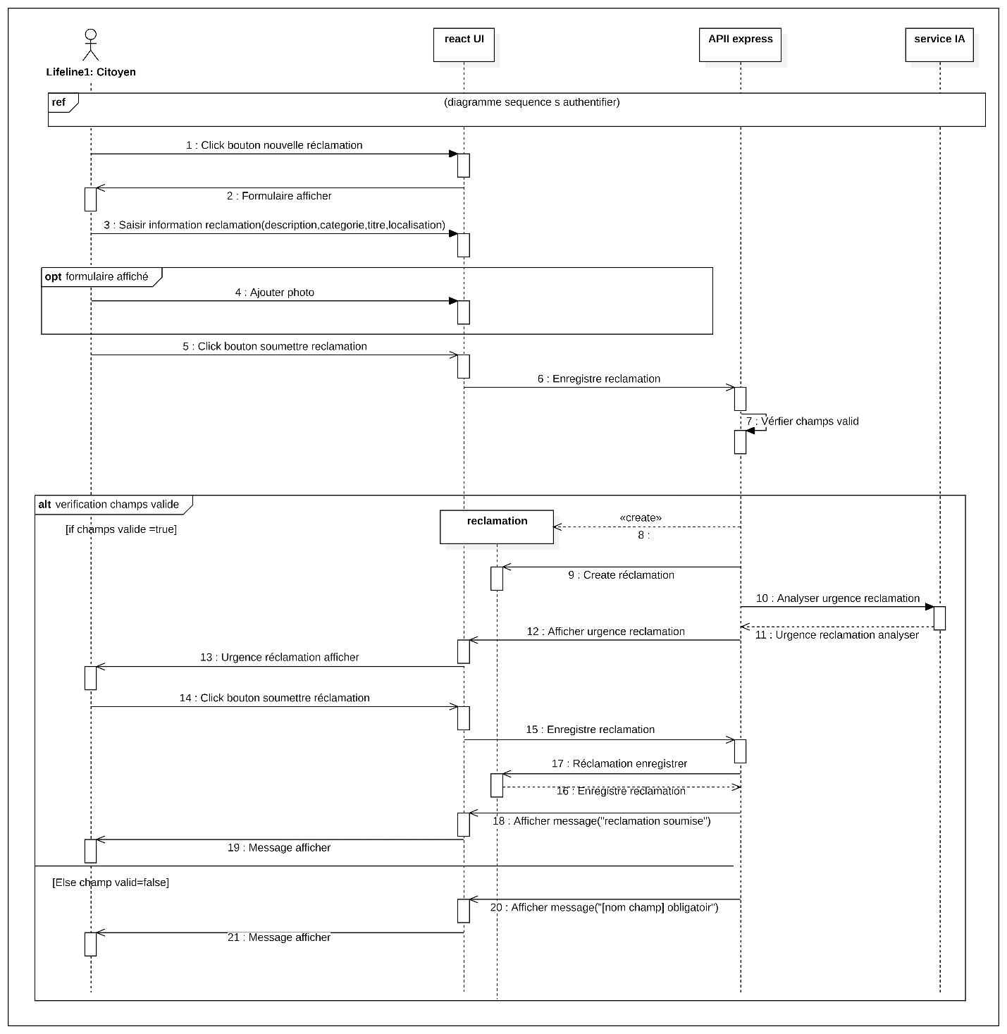
Figure 5 — DS-02 : Soumission Réclamation avec IA (BF2) — POST /predict au microservice Flask, intégration urgence, email Nodemailer.
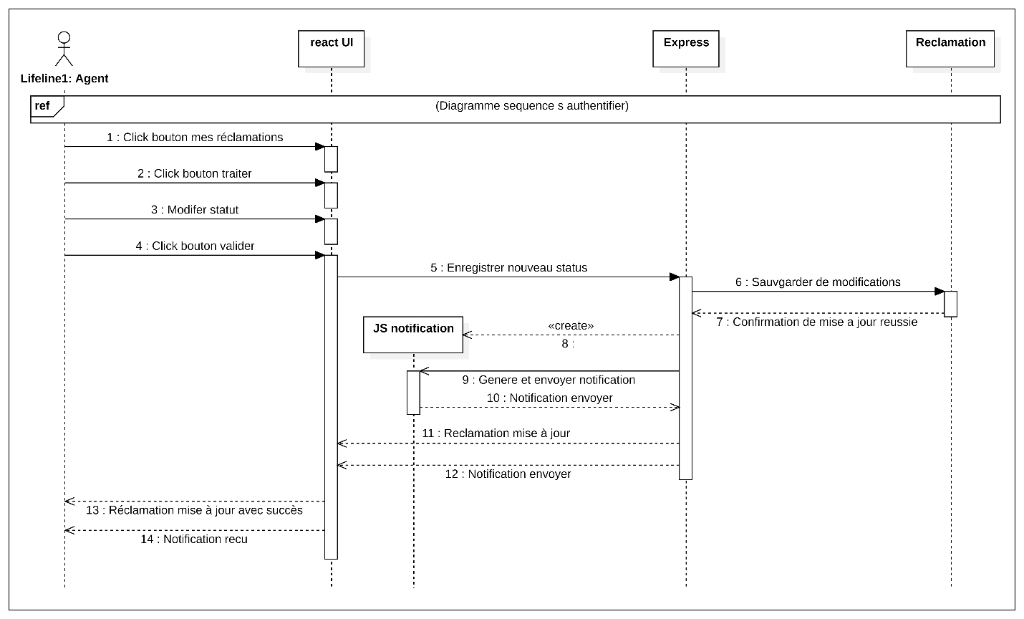
Figure 7 — DS-03 : Traitement Réclamation (BF3) — Mise à jour statut, enregistrement trace d'audit, notification email citoyen.
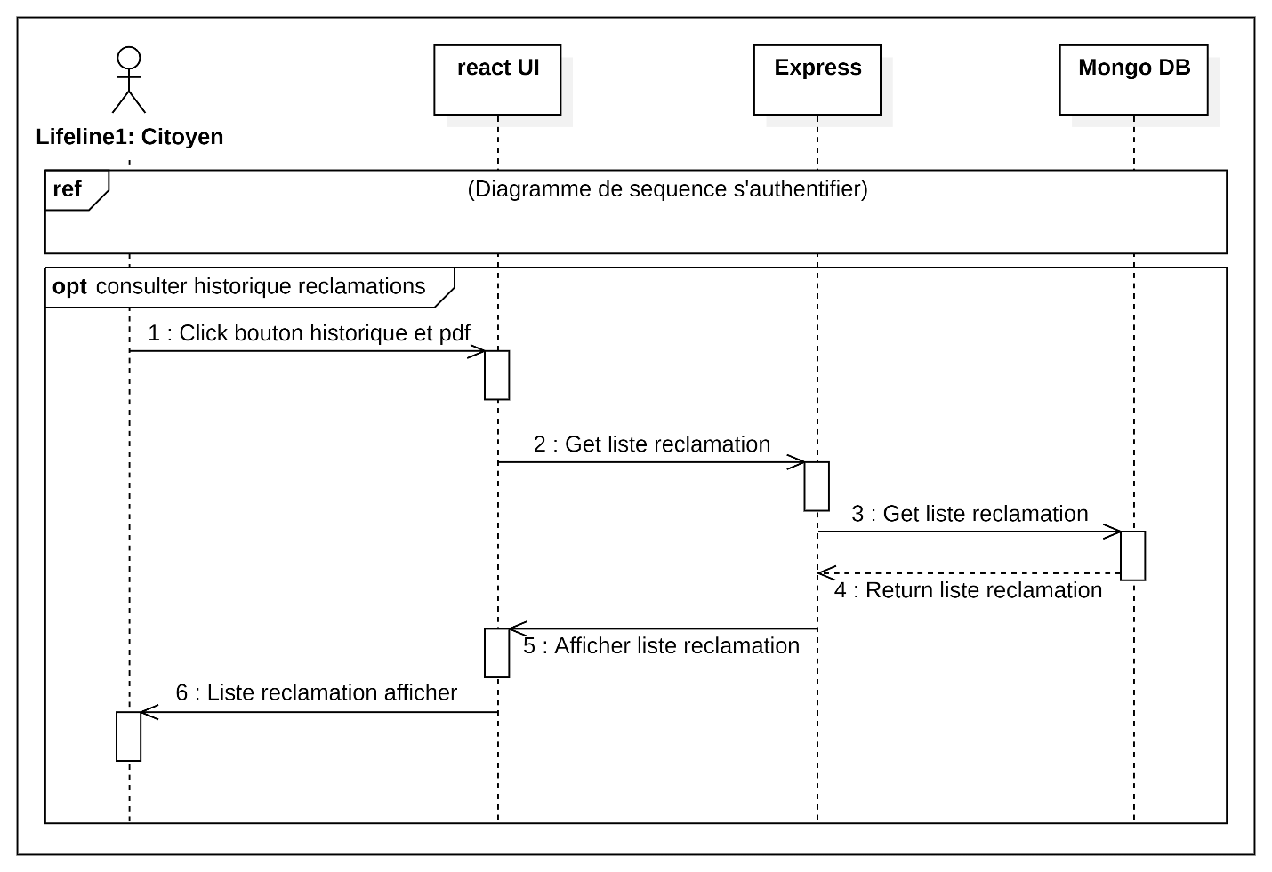
Figure 8 — DS-04 : Consultation De l’Historique des réclamation (BF4) — Analyse texte par IA, masquage automatique si contenu inapproprié détecté.

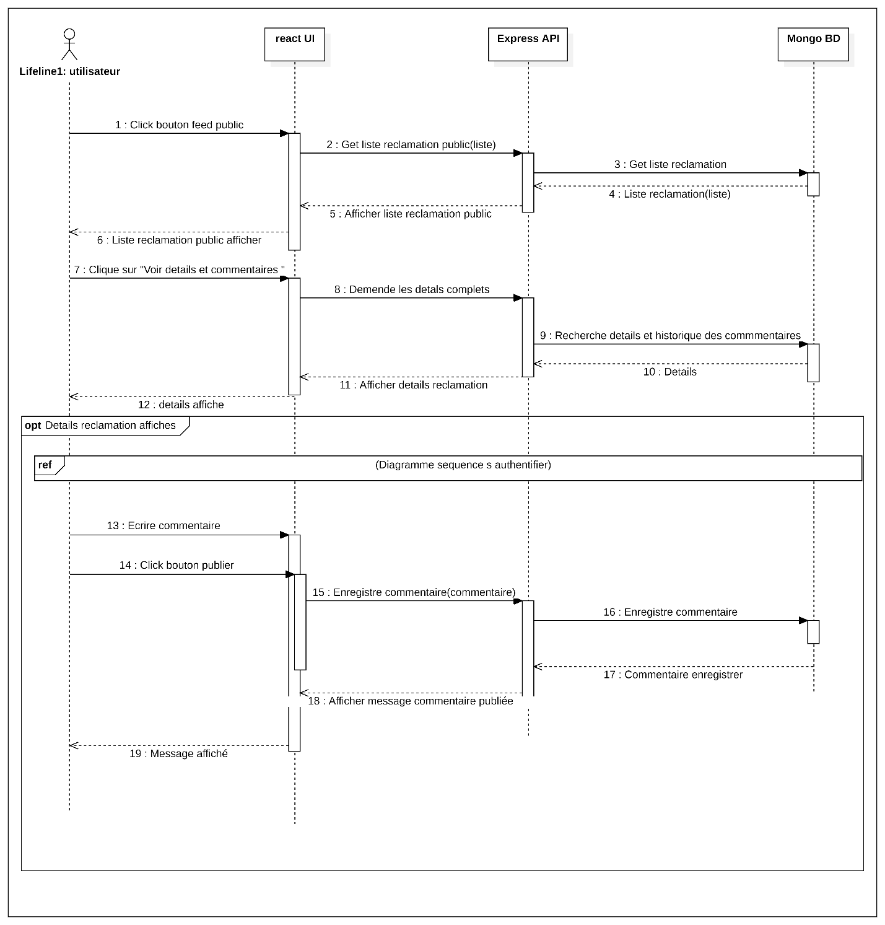
Figure 9 — DS-05 : Consultation des réclamations publiées et commentaires (BF5)

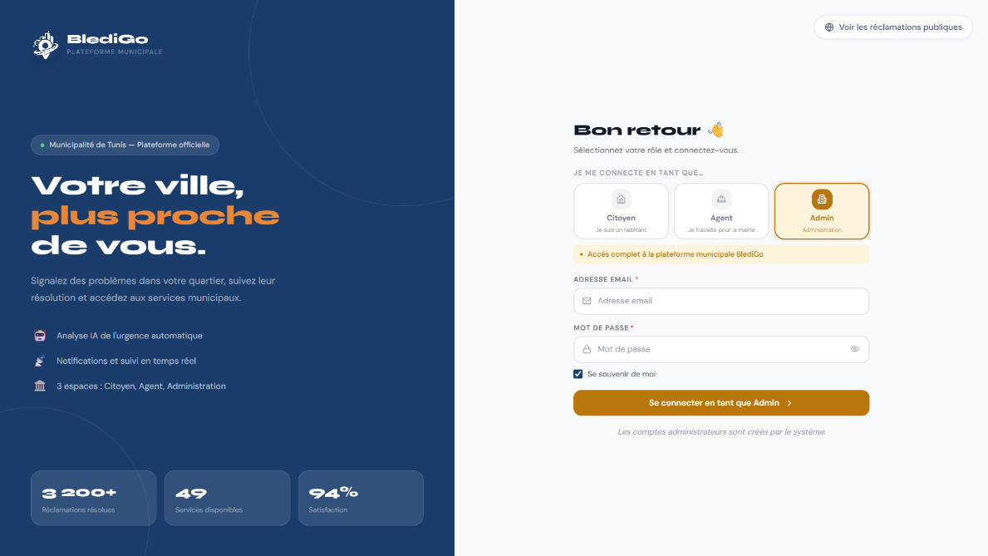
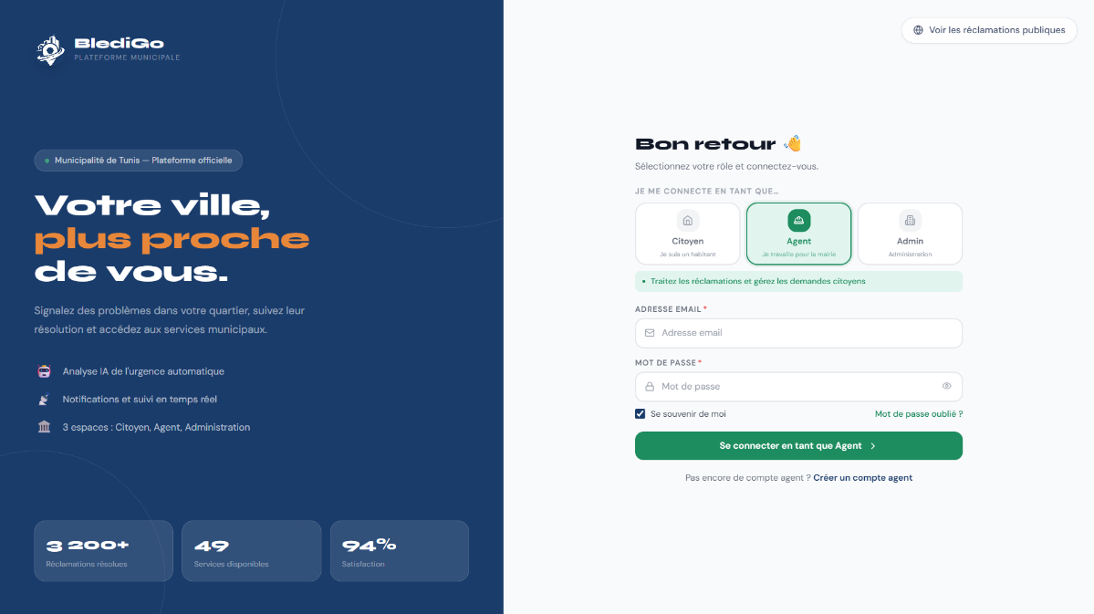
4. Réalisation (Interfaces Développées Sprint 1) :
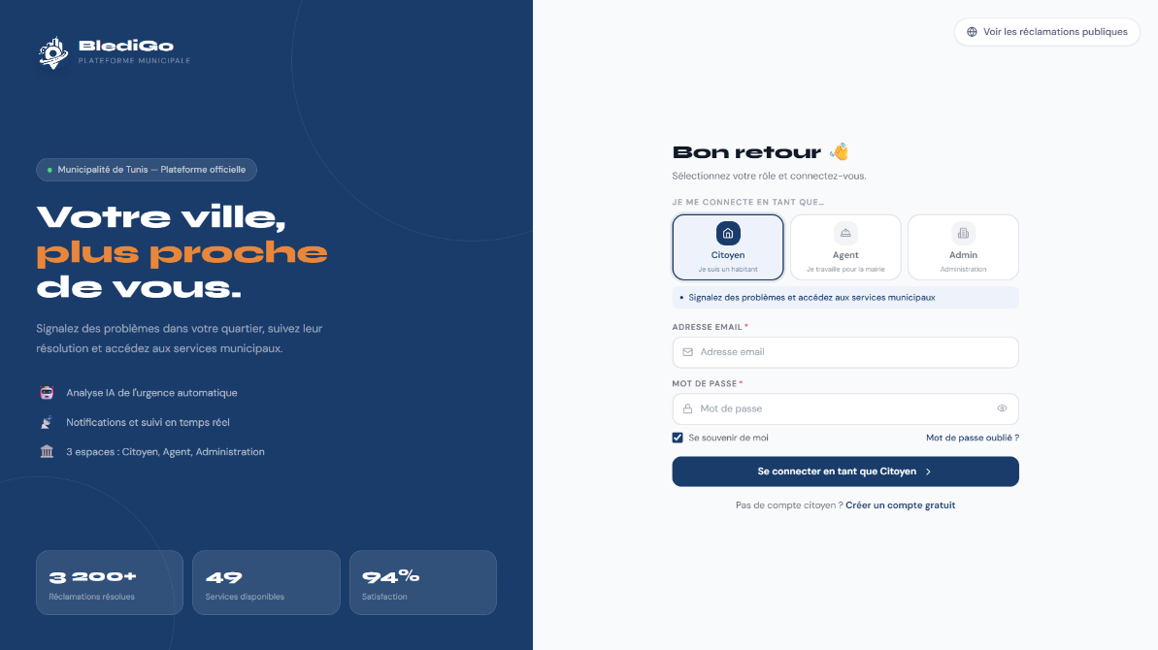
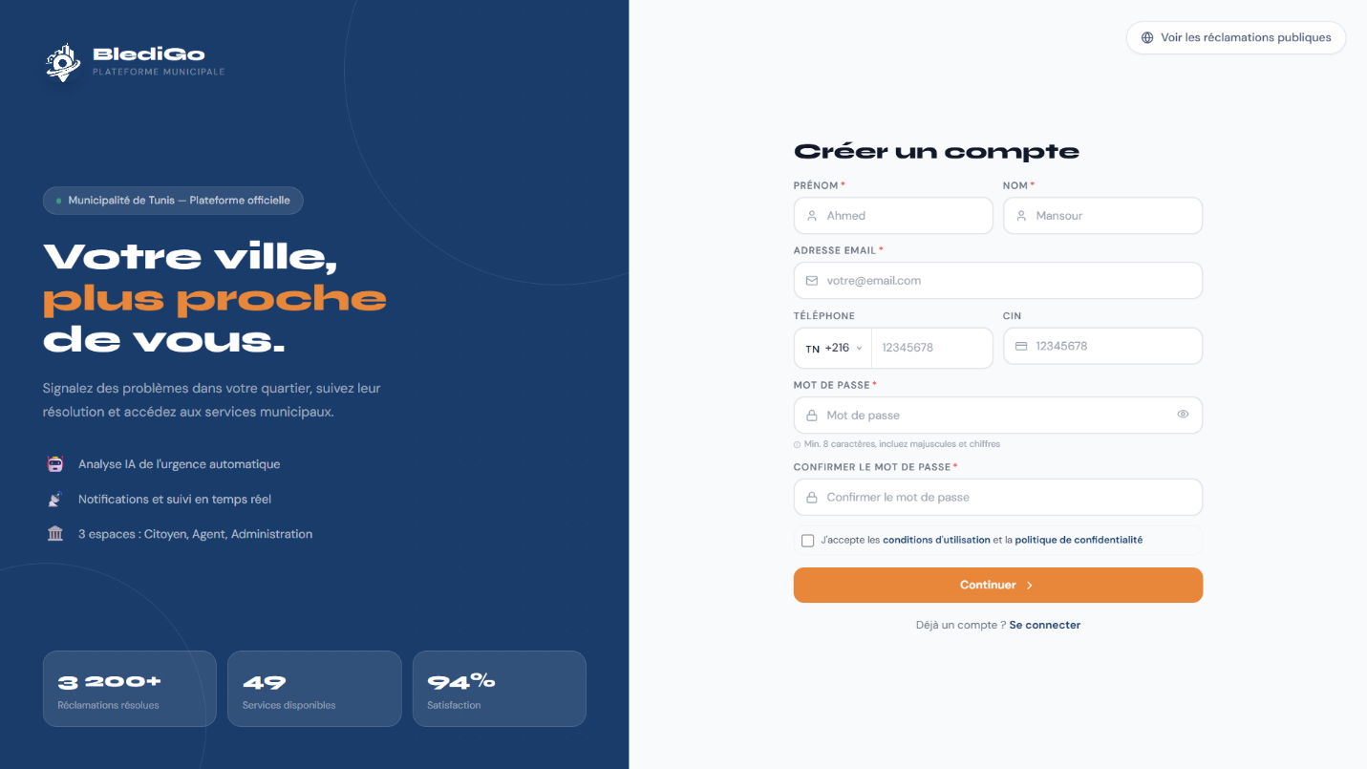
Figure 10 — Page de Connexion / Inscription (BF1)

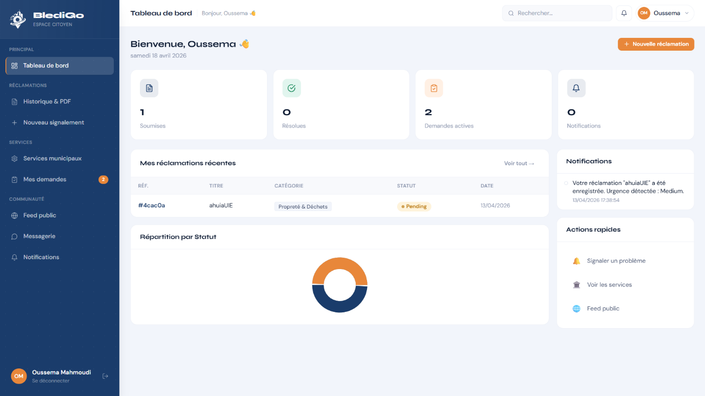

Figure 11 — Tableau de Bord Citoyen (BF4)

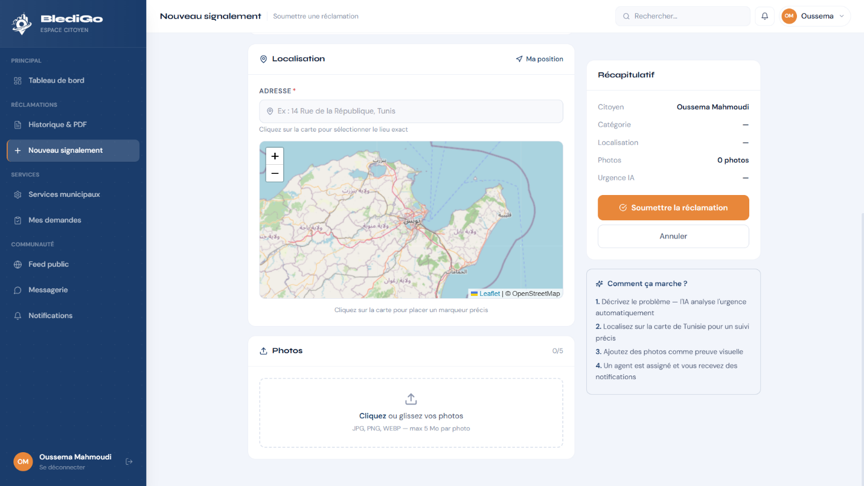
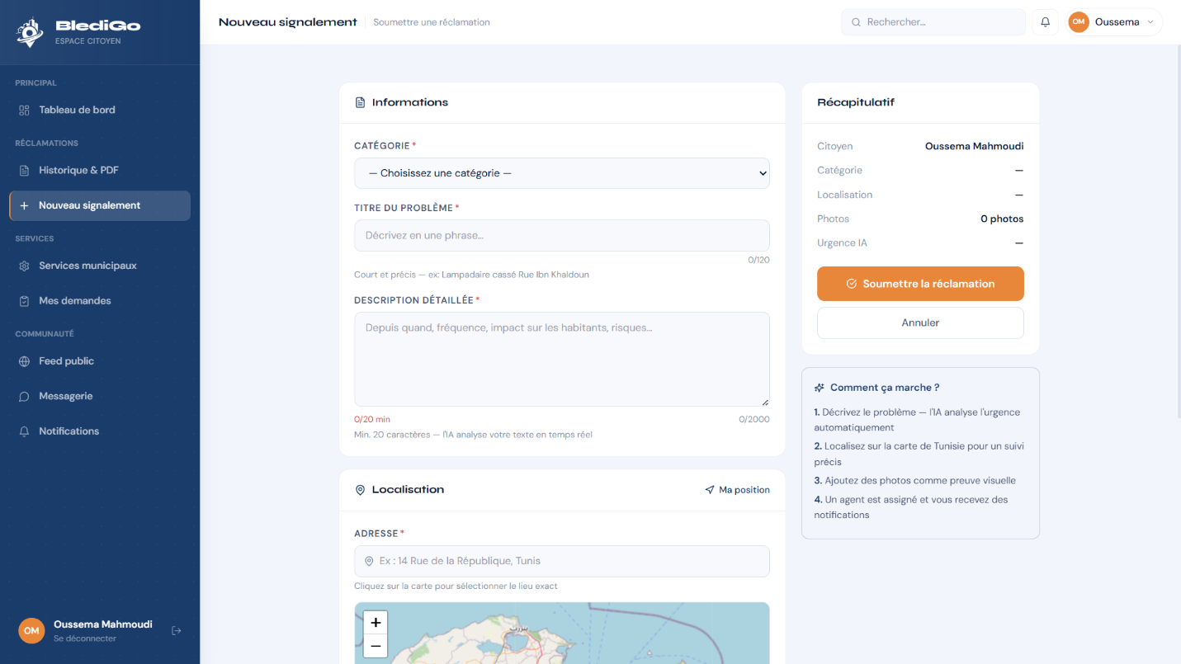
Figure 12 — Formulaire de Signalement (BF2)

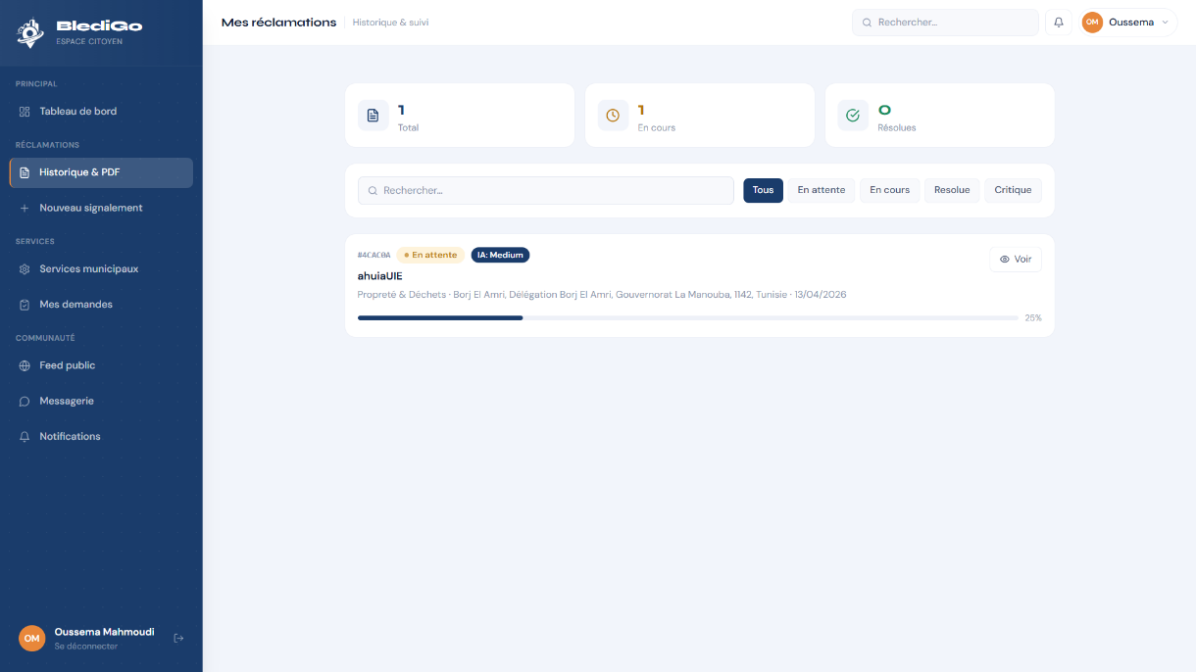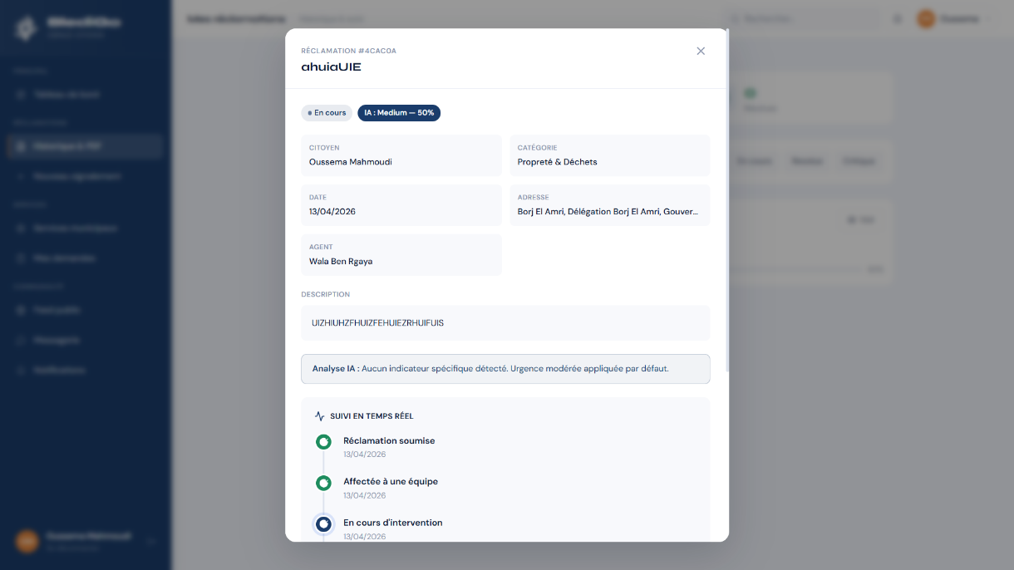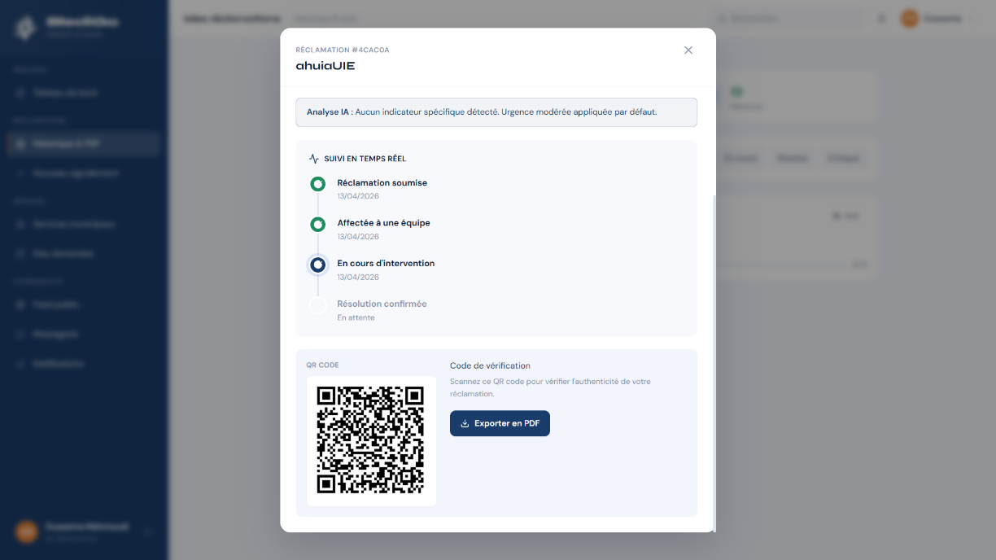
Figure 13 — Historique des Réclamations (BF4)
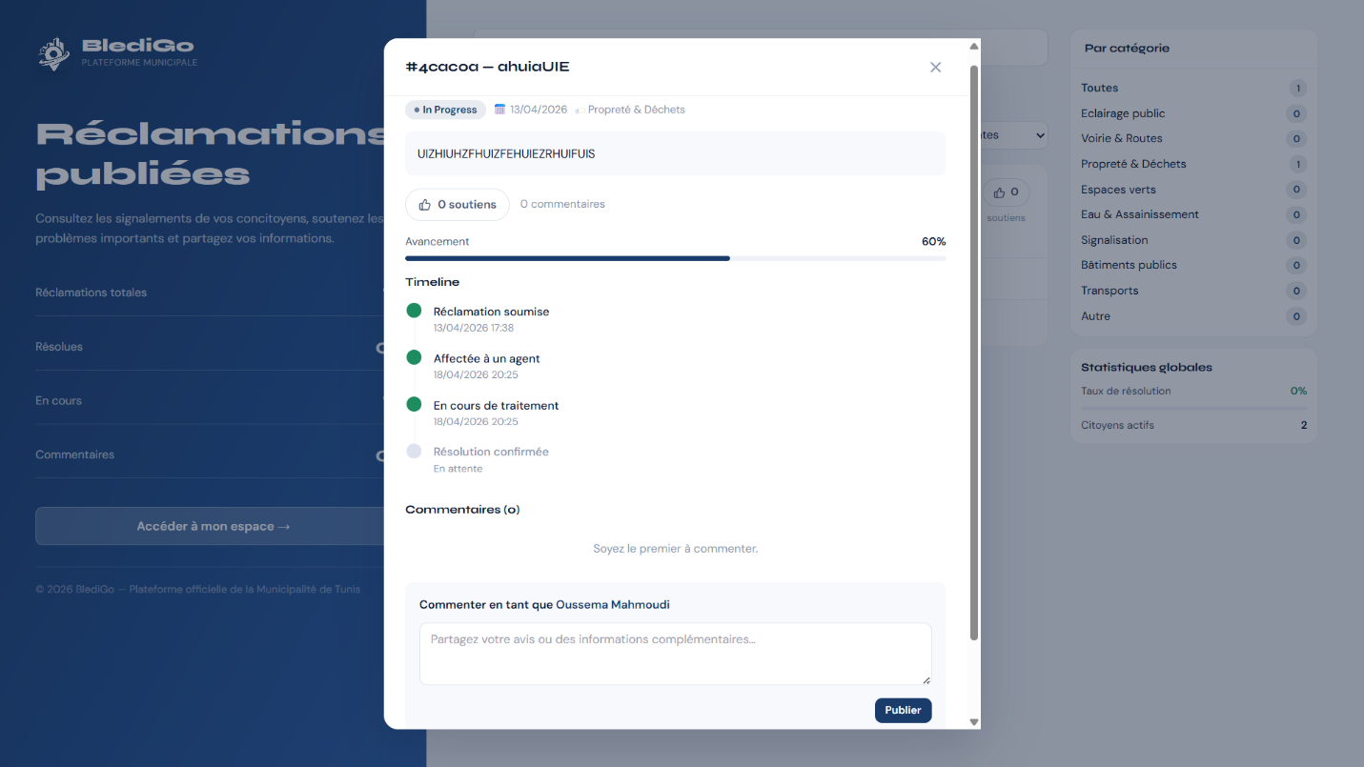
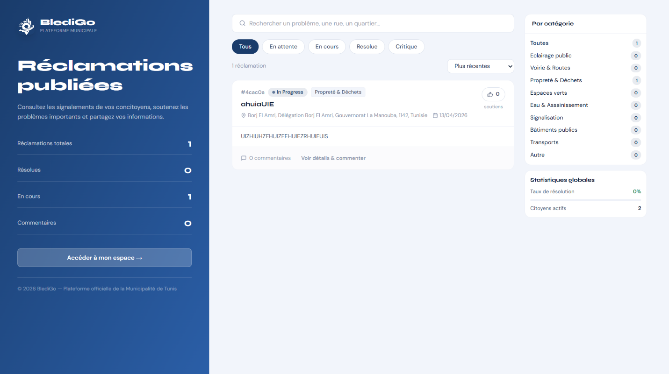
Figure 14 — Fil Public et Commentaires (BF5)

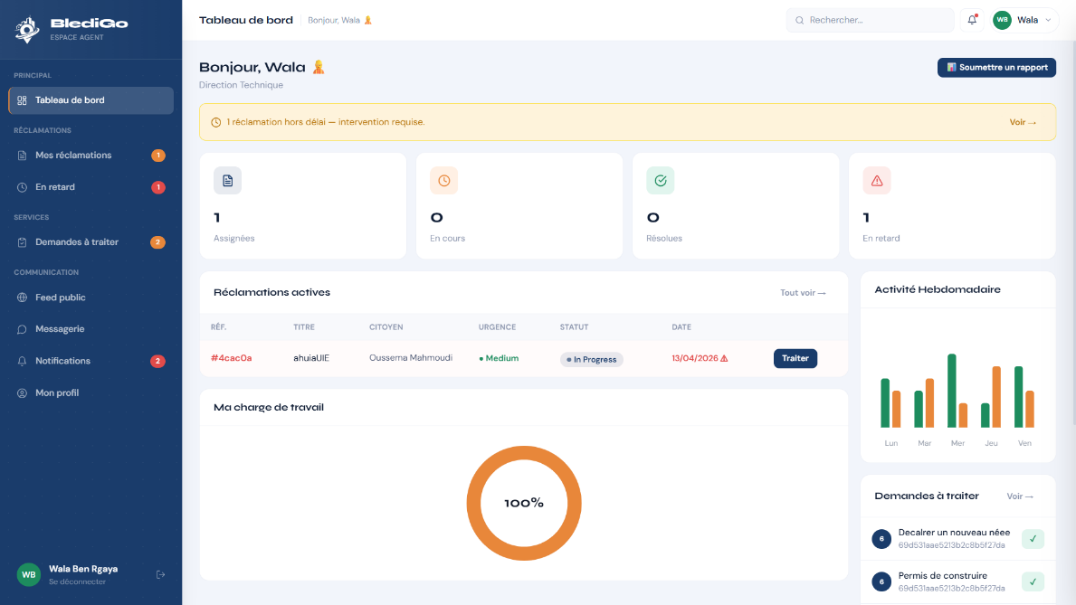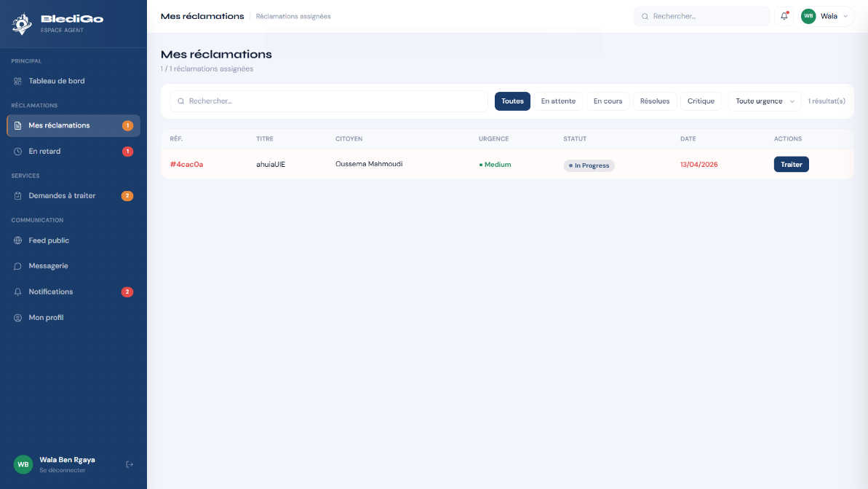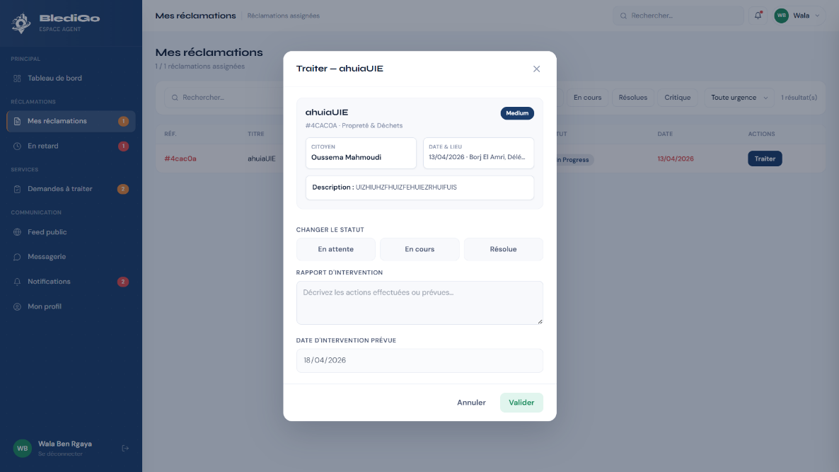
Figure 15 — Dashboard Agent — Réclamations (BF3)
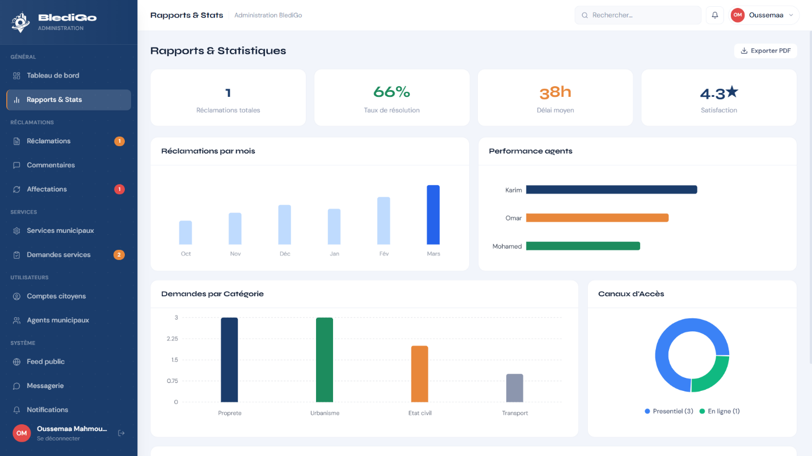
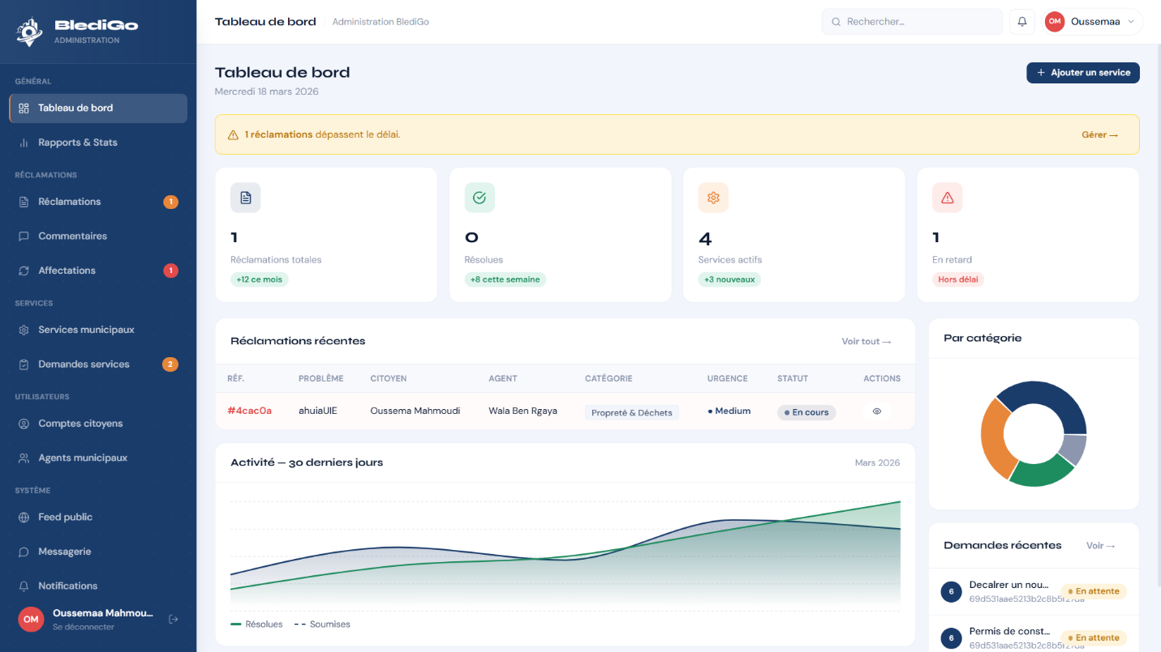

Figure 16 — Dashboard Administrateur (BF4)

5. Outils Scrum — Burndown Chart Sprint 1:
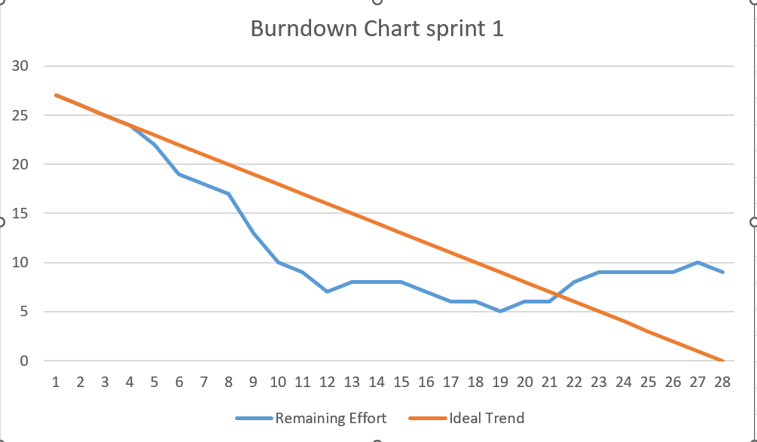
Figure 17 — Burndown Chart Sprint 1

Partie 4 : Sprint 2 - Services Municipaux, Notifications & Messagerie
1. Backlog Sprint 2 :
Tableau 4 — Backlog Sprint 2 — User Stories et critères d'acceptation
ID | User Story | Acteur | Priorité | Estimation (J) | Sprint
US16 | En tant qu'admin, je veux gérer les services municipaux (CRUD + catégories). | Admin | Urgent | 2 | S2
US17 | En tant que système, je veux générer un QR code pour chaque service créé. | Système | Medium | 2 | S2
US18 | En tant que citoyen, je veux consulter et filtrer la liste des services disponibles. | Citoyen | Medium | 2 | S2
US19 | En tant que citoyen, je veux visualiser les services sur une carte par région. | Citoyen | High | 2 | S2
US20 | En tant que système, je veux envoyer des notifications email avec lien d'annulation (2h). | Système | High | 4 | S2
US21 | En tant que citoyen, je veux soumettre et suivre des demandes de services. | Citoyen | Medium | 2 | S2
US22 | En tant que citoyen, je veux évaluer un service dont j'ai bénéficié. | Citoyen | Medium | 2 | S2
US23 | En tant que citoyen/agent, je veux communiquer via une messagerie intégrée. | Citoyen/Agent | Critical | 4 | S2

2. Diagramme de Cas d'Utilisation Sprint 2 :
Ajouter / Modifier / Archiver un service municipal avec QR Code (BF6 — Admin)
Consulter le catalogue des services sur carte des wilayas tunisiennes (BF7 — Citoyen)
Soumettre une demande de bénéfice d'un service municipal (BF7 — Citoyen)
Recevoir des notifications email automatiques et annuler via lien (BF8 — Citoyen/Système)
Traiter une demande de service : accepter ou refuser avec motif (BF9 — Agent)
Consulter ses demandes, les annuler (24h) et évaluer les services (BF10 — Citoyen)
Échanger des messages contextuels par demande de service (BF11 — Citoyen / Agent)

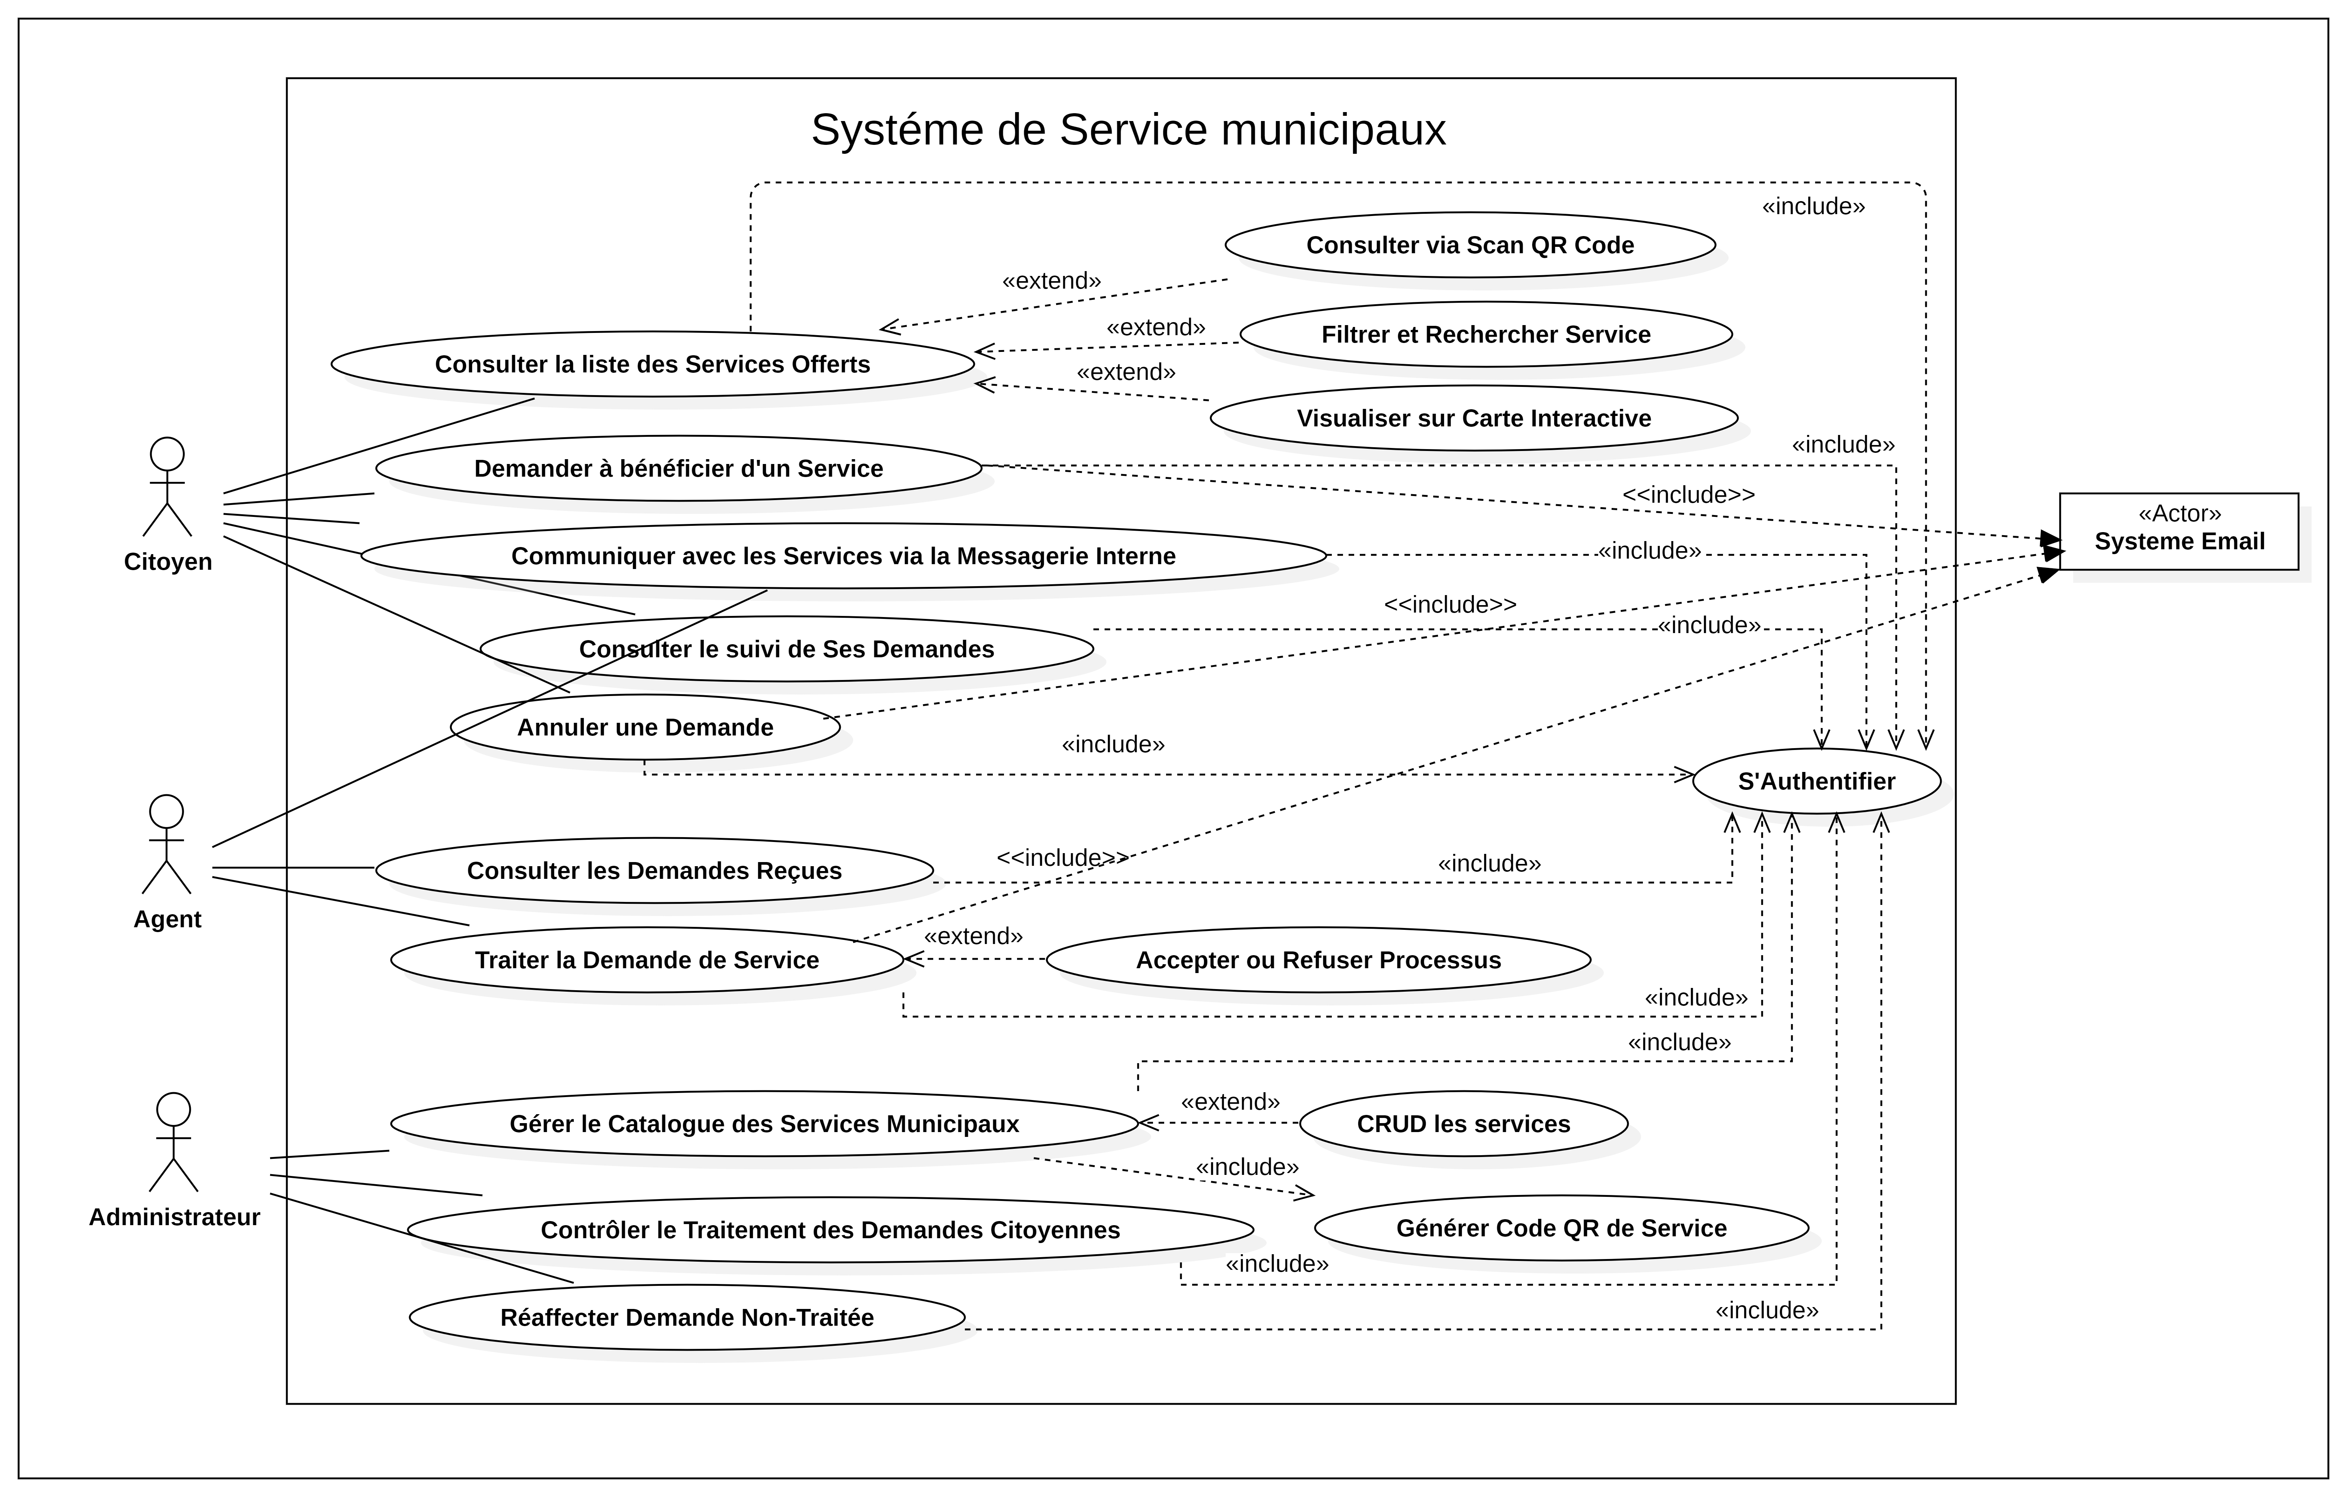
Figure 18 — Diagramme de Cas d'Utilisation Sprint 2
3. Conception UML Sprint 2 :
3.1. Spécifications Fonctionnelles des Cas d'Utilisation
CU-S2-01 : S'Authentifier
Informations Générales
Identifiant | CU-S2-01
Nom | S'Authentifier
Acteurs | Citoyen, Agent, Administrateur
Préconditions | L'utilisateur possède un compte actif dans le système
Postconditions | L'utilisateur est connecté et redirigé vers son espace selon son rôle
Classes concernées | Citoyen, Agent, Administrateur
Include | —

Scénario Principal
N° | Action
1 | L'utilisateur accède à la page de connexion
2 | Il saisit son email et son mot de passe
3 | Il clique sur "Se connecter"
4 | Le système vérifie que les identifiants sont corrects et récupère le rôle de l'utilisateur
5 | Le système envoie un email de confirmation de connexion
6 | L'utilisateur est redirigé vers son espace personnel (Citoyen / Agent / Administrateur)

Scénarios Alternatifs
# | Condition | Déroulement
1.A | Identifiants incorrects | 1. Le système affiche un message : "Email ou mot de passe incorrect"  2. Le CU S'Authentifier se termine en échec
2.A | Compte agent désactivé | 1. Le système détecte que le compte est inactif  2. Le système affiche : "Compte désactivé, contactez l'administrateur"  3. Le CU S'Authentifier se termine en échec

CU-S2-02 : Consulter la liste des Services Offerts
Informations Générales
Identifiant | CU-S2-02
Nom | Consulter la liste des Services Offerts
Acteurs | Citoyen
Préconditions | Le citoyen est authentifié
Postconditions | La liste des services municipaux actifs est affichée
Extend | Filtrer et Rechercher Service (CU-S2-03), Visualiser sur Carte Interactive (CU-S2-04), Consulter via Scan QR Code (CU-S2-05)
Include | S'Authentifier (CU-S2-01), Systeme Email

Scénario Principal
N° | Action
1 | Le citoyen accède à la section "Services Municipaux"
2 | Le système récupère la liste des services actifs
3 | Le système affiche les services avec leur nom, catégorie, horaires et jours de disponibilité
4 | Le citoyen peut choisir de filtrer, voir sur la carte ou scanner un QR Code

Scénarios Alternatifs
 | Condition | Déroulement
1.A | Aucun service actif | 1. Le système affiche un message : "Aucun service disponible pour le moment"  2. Le CU se termine sans affichage de liste
2.A | Erreur de chargement | 1. Le système affiche un message d'erreur générique  2. Le CU se termine en échec

CU-S2-03 : Filtrer et Rechercher Service
Informations Générales
Identifiant | CU-S2-03
Nom | Filtrer et Rechercher Service
Acteurs | Citoyen
Préconditions | Le citoyen consulte la liste des services
Postconditions | La liste des services est filtrée selon les critères choisis
Extend de | Consulter la liste des Services Offerts (CU-S2-02)

Scénario Principal
N° | Action
1 | Le citoyen sélectionne une catégorie et/ou une région dans les filtres
2 | Le système filtre les services selon les critères
3 | Le système affiche la liste filtrée

Scénarios Alternatifs
 | Condition | Déroulement
1.A | Aucun résultat pour les filtres | 1. Le système affiche : "Aucun service correspondant à votre recherche"  2. Le CU se termine sans affichage
2.A | Réinitialisation des filtres | 1. Le citoyen clique sur "Réinitialiser"  2. Le système recharge la liste complète (CU-S2-02)

CU-S2-04 : Visualiser sur Carte Interactive
Informations Générales
Identifiant | CU-S2-04
Nom | Visualiser sur Carte Interactive
Acteurs | Citoyen
Préconditions | Le citoyen consulte la liste des services
Postconditions | Les services sont affichés sur une carte géographique interactive
Extend de | Consulter la liste des Services Offerts (CU-S2-02)

Scénario Principal
N° | Action
1 | Le citoyen clique sur "Voir sur la carte"
2 | Le système charge la carte interactive
3 | Chaque service est représenté par un marqueur à sa localisation
4 | Le citoyen peut cliquer sur un marqueur pour voir les détails du service

Scénarios Alternatifs
 | Condition | Déroulement
1.A | Service de carte indisponible | 1. Le système affiche un message d'erreur  2. Le système revient à la liste textuelle
2.A | Aucun service géolocalisé | 1. Le système affiche : "Aucune localisation disponible pour les services"

CU-S2-05 : Consulter via Scan QR Code
Informations Générales
Identifiant | CU-S2-05
Nom | Consulter via Scan QR Code
Acteurs | Citoyen
Préconditions | Un QR Code a été généré pour le service
Postconditions | Le citoyen accède directement à la fiche détaillée du service
Include | S'Authentifier (CU-S2-01)

Scénario Principal
N° | Action
1 | Le citoyen scanne le QR Code d'un service municipal avec son téléphone
2 | L'application décode l'URL contenue dans le QR Code
3 | Le système affiche la fiche complète du service (nom, description, horaires, localisation)

Scénarios Alternatifs
 | Condition | Déroulement
1.A | QR Code invalide ou expiré | 1. Le système affiche : "Ce QR Code n'est plus valide"  2. Le CU se termine en échec
2.A | Service archivé | 1. Le système affiche : "Ce service n'est plus disponible"  2. Le CU se termine en échec

CU-S2-06 : Demander à bénéficier d'un Service
Informations Générales
Identifiant | CU-S2-06
Nom | Demander à bénéficier d'un Service
Acteurs | Citoyen
Préconditions | Le citoyen est authentifié et consulte un service actif
Postconditions | La demande est créée avec le statut "En attente", le citoyen reçoit un email de confirmation
Include | S'Authentifier (CU-S2-01), Systeme Email

Scénario Principal
N° | Action
1 | Le citoyen consulte la fiche d'un service municipal
2 | Il clique sur "Demander à bénéficier"
3 | Il remplit le formulaire de demande et le soumet
4 | Le système crée la demande avec le statut "En attente"
5 | Le système envoie un email de confirmation au citoyen
6 | Le système affiche : "Votre demande a été soumise avec succès"

Scénarios Alternatifs
 | Condition | Déroulement
1.A | Demande déjà soumise pour ce service | 1. Le système affiche : "Vous avez déjà une demande en cours pour ce service"  2. Le CU se termine en échec
2.A | Données du formulaire invalides | 1. Le système affiche les messages d'erreur correspondants  2. Le CU se termine en échec
3.A | Échec d'envoi email | 1. La demande est tout de même créée  2. Le système affiche un avertissement : "Email de confirmation non envoyé"  3. Le CU se termine avec succès partiel

CU-S2-07 : Communiquer via la Messagerie Interne
Informations Générales
Identifiant | CU-S2-07
Nom | Communiquer avec les Services via la Messagerie Interne
Acteurs | Citoyen, Agent
Préconditions | Le citoyen est authentifié et a une demande en cours
Postconditions | Le message est envoyé et enregistré dans la conversation liée à la demande
Include | S'Authentifier (CU-S2-01), Systeme Email

Scénario Principal
N° | Action
1 | Le citoyen accède à sa demande de service
2 | Il clique sur "Contacter le service"
3 | S'il s'agit du premier message, le système initialise une nouvelle conversation
4 | Le système affiche l'historique des échanges
5 | Le citoyen saisit son message et clique sur "Envoyer"
6 | Le système enregistre le message et le marque comme non lu
7 | L'agent reçoit une notification par email
8 | L'agent peut répondre depuis son espace (même processus)

Scénarios Alternatifs
# | Condition | Déroulement
1.A | Message vide | 1. Le système affiche : "Le message ne peut pas être vide"  2. Le CU se termine en échec
2.A | Conversation clôturée | 1. Le système affiche : "Cette conversation est fermée"  2. Le CU se termine en échec
3.A | Échec d'envoi | 1. Le système affiche : "Erreur lors de l'envoi du message, réessayez"  2. Le CU se termine en échec

CU-S2-08 : Consulter le suivi de Ses Demandes
Informations Générales
Identifiant | CU-S2-08
Nom | Consulter le suivi de Ses Demandes
Acteurs | Citoyen
Préconditions | Le citoyen est authentifié
Postconditions | La liste des demandes du citoyen avec leurs statuts est affichée
Include | S'Authentifier (CU-S2-01), Systeme Email

Scénario Principal
N° | Action
1 | Le citoyen clique sur "Mes Demandes" dans son espace personnel
2 | Le système affiche toutes ses demandes avec : service demandé, date, statut (En attente / Acceptée / Refusée / Clôturée)
3 | Le citoyen peut cliquer sur une demande pour voir ses détails complets

Scénarios Alternatifs
 | Condition | Déroulement
1.A | Aucune demande | 1. Le système affiche : "Vous n'avez encore soumis aucune demande"

CU-S2-09 : Annuler une Demande
Informations Générales
Identifiant | CU-S2-09
Nom | Annuler une Demande
Acteurs | Citoyen
Préconditions | Le citoyen est authentifié et la demande est en statut "En attente" depuis moins de 24h
Postconditions | La demande est annulée et le citoyen reçoit un email de confirmation d'annulation
Include | S'Authentifier (CU-S2-01), Systeme Email

Scénario Principal
N° | Action
1 | Le citoyen consulte la liste de ses demandes (CU-S2-08)
2 | Il sélectionne une demande en statut "En attente"
3 | Il clique sur "Annuler cette demande"
4 | Le système affiche une confirmation : "Êtes-vous sûr de vouloir annuler cette demande ?"
5 | Le citoyen confirme
6 | Le système vérifie que la demande a été soumise il y a moins de 24h
7 | Le système passe le statut de la demande à "Annulée"
8 | Le système envoie un email de confirmation d'annulation
9 | Le système affiche : "Votre demande a été annulée avec succès"

Scénarios Alternatifs
 | Condition | Déroulement
1.A | Demande soumise depuis plus de 24h | 1. Le système affiche : "Le délai d'annulation de 24h est dépassé"  2. Le CU se termine en échec
2.A | Demande déjà traitée (Acceptée/Refusée) | 1. Le système affiche : "Cette demande ne peut plus être annulée"  2. Le CU se termine en échec

CU-S2-10 : Consulter les Demandes Reçues
Informations Générales
Identifiant | CU-S2-10
Nom | Consulter les Demandes Reçues
Acteurs | Agent
Préconditions | L'agent est authentifié (CU-S2-01)
Postconditions | La liste des demandes affectées à l'agent est affichée
Include | S'Authentifier (CU-S2-01), Systeme Email

Scénario Principal
N° | Action
1 | L'agent accède à son tableau de bord
2 | Il clique sur "Mes Demandes Reçues"
3 | Le système affiche la liste des demandes qui lui sont affectées avec : service, citoyen, date, statut

Scénarios Alternatifs
 | Condition | Déroulement
1.A | Aucune demande affectée | 1. Le système affiche : "Aucune demande reçue pour le moment"

CU-S2-11 : Traiter la Demande de Service
Informations Générales
Identifiant | CU-S2-11
Nom | Traiter la Demande de Service
Acteurs | Agent
Préconditions | L'agent est authentifié et consulte une demande en statut "En attente"
Postconditions | La demande est acceptée ou refusée ; le citoyen est notifié par email
Extend | Accepter ou Refuser Processus (CU-S2-12)
Include | S'Authentifier (CU-S2-01), Systeme Email

Scénario Principal
N° | Action
1 | L'agent ouvre les détails d'une demande en attente
2 | Il examine les informations du citoyen et du service demandé
3 | Il choisit une action : Accepter ou Refuser (déclenche CU-S2-12)
4 | Le système met à jour le statut de la demande
5 | Le système envoie un email au citoyen avec la décision
6 | Le système affiche : "Demande traitée avec succès"

Scénarios Alternatifs
 | Condition | Déroulement
1.A | Demande déjà traitée | 1. Le système affiche : "Cette demande a déjà été traitée"  2. Le CU se termine en échec
2.A | Échec de notification email | 1. La demande est tout de même mise à jour  2. Le système affiche un avertissement  3. Le CU se termine avec succès partiel

CU-S2-12 : Accepter ou Refuser Processus
Informations Générales
Identifiant | CU-S2-12
Nom | Accepter ou Refuser Processus
Acteurs | Agent
Préconditions | L'agent traite une demande
Postconditions | La demande passe au statut "Acceptée" ou "Refusée" avec un motif enregistré
Extend de | Traiter la Demande de Service (CU-S2-11)

Scénario Principal
N° | Action
1 | L'agent sélectionne "Accepter" ou "Refuser" depuis la fiche de demande
2 | En cas de refus, le système demande à l'agent de saisir un motif obligatoire
3 | L'agent confirme son choix
4 | Le système enregistre la décision et le motif (le cas échéant)
5 | Le système passe la demande au statut "Acceptée" ou "Refusée"
6 | Le système enregistre la date de clôture
7 | Le système envoie un email au citoyen avec la réponse

Scénarios Alternatifs
 | Condition | Déroulement
1.A | Motif de refus non renseigné | 1. Le système bloque la soumission  2. Le système affiche : "Veuillez saisir un motif de refus"  3. Le CU se termine en échec

CU-S2-13 : Gérer le Catalogue des Services Municipaux
Informations Générales
Identifiant | CU-S2-13
Nom | Gérer le Catalogue des Services Municipaux
Acteurs | Administrateur
Préconditions | L'administrateur est authentifié
Postconditions | Le catalogue des services est mis à jour (ajout, modification ou archivage)
Extend | CRUD les services (CU-S2-14)
Include | S'Authentifier (CU-S2-01), Générer Code QR de Service (CU-S2-15)

Scénario Principal
N° | Action
1 | L'administrateur accède à la section "Gestion des Services"
2 | L'UI affiche la liste de tous les services (actifs et archivés)
3 | L'administrateur sélectionne une action : Ajouter / Modifier / Archiver (déclenche CU-S2-14)
4 | Le système enregistre les modifications
5 | Pour un nouveau service, le système génère automatiquement un QR Code (CU-S2-15)
6 | Le système confirme l'opération

Scénarios Alternatifs
 | Condition | Déroulement
A1 | Nom de service déjà existant | 1. Le système affiche : "Un service avec ce nom existe déjà"  2. Le CU se termine en échec
A2 | Erreur lors de l'archivage | 1. Le système affiche un message d'erreur  2. L'opération est annulée

CU-S2-14 : CRUD les Services
Informations Générales
Identifiant | CU-S2-14
Nom | CRUD les Services
Acteurs | Administrateur
Préconditions | L'administrateur gère le catalogue
Postconditions | Le service est créé, modifié ou archivé dans la base de données
Extend de | Gérer le Catalogue (CU-S2-13)

Scénario Principal
N° | Action
1 | Création : L'administrateur remplit le formulaire (NomService, Description, Categorie, Horaires, Jours) → AjouterNouveauService(data)
2 | Modification : L'administrateur modifie les champs souhaités
3 | Archivage : L'administrateur clique sur "Archiver" → le service devient inactif
4 | Le système enregistre l'opération
5 | Le système affiche le résultat de l'action

Scénarios Alternatifs
 | Condition | Déroulement
1.A | Champs obligatoires manquants | 1. Le système affiche les messages d'erreur correspondants  2. Le CU se termine en échec
2.A | Service archivé a des demandes en cours | 1. Le système avertit l'administrateur  2. Le système demande une confirmation supplémentaire

CU-S2-15 : Générer Code QR de Service
Informations Générales
Identifiant | CU-S2-15
Nom | Générer Code QR de Service
Acteurs | Administrateur
Préconditions | Un service municipal a été créé ou modifié
Postconditions | Un QR Code unique est généré et associé au service
Include de | Gérer le Catalogue (CU-S2-13)

Scénario Principal
N° | Action
1 | Lors de la création ou modification d'un service, le système génère un QR Code
2 | Le QR Code encode l'URL de la fiche détaillée du service
3 | L'URL du QR Code est enregistrée avec le service
4 | L'administrateur peut télécharger ou afficher le QR Code depuis l'interface
5 | Le QR Code peut être imprimé et affiché physiquement dans les locaux municipaux

Scénarios Alternatifs
 | Condition | Déroulement
1.A | Échec de génération du QR Code | 1. Le service est tout de même créé mais sans QR Code  2. Le système affiche un avertissement : "QR Code non généré, réessayez"

CU-S2-16 : Contrôler le Traitement des Demandes Citoyennes
Informations Générales
Identifiant | CU-S2-16
Nom | Contrôler le Traitement des Demandes Citoyennes
Acteurs | Administrateur
Préconditions | L'administrateur est authentifié
Postconditions | L'administrateur visualise l'état global de toutes les demandes et peut intervenir
Include | S'Authentifier (CU-S2-01), Générer Code QR (CU-S2-15)
Scénario Principal
N° | Action
1 | L'administrateur accède à la section "Contrôle des Demandes"
2 | Le système affiche la liste de toutes les demandes avec leurs statuts et agents affectés
3 | L'administrateur peut filtrer par statut, service, agent ou date
4 | Il peut consulter les détails de chaque demande
5 | En cas de demande non traitée, il peut déclencher une réaffectation (CU-S2-17)

Scénarios Alternatifs
 | Condition | Déroulement
1.A | Aucune demande dans le système | 1. Le système affiche : "Aucune demande dans le système"

CU-S2-17 — Réaffecter Demande Non-Traitée
Informations Générales
Identifiant | CU-S2-17
Nom | Réaffecter Demande Non-Traitée
Acteurs | Administrateur
Préconditions | L'administrateur est authentifié et une demande est en attente sans traitement
Postconditions | La demande est réaffectée à un autre agent disponible ; les deux agents sont notifiés
Include | S'Authentifier (CU-S2-01), Systeme Email

Scénario Principal
N° | Action
1 | L'administrateur identifie une demande non traitée depuis le tableau de bord (CU-S2-16)
2 | Il clique sur "Réaffecter"
3 | L'UI affiche la liste des agents disponibles du département concerné
4 | L'administrateur sélectionne un nouvel agent
5 | Il confirme la réaffectation
6 | Le système met à jour l'affectation de la demande
7 | Le système envoie un email au nouvel agent
8 | Le système affiche : "Demande réaffectée avec succès"

Scénarios Alternatifs
 | Condition | Déroulement
1.A | Aucun agent disponible | 1. Le système affiche : "Aucun agent disponible dans ce département"  2. Le CU se termine en échec
2.A | Demande déjà traitée entre-temps | 1. Le système affiche : "Cette demande a déjà été traitée"  2. Le CU se termine en échec

3.2. Diagramme de Classes Sprint 2
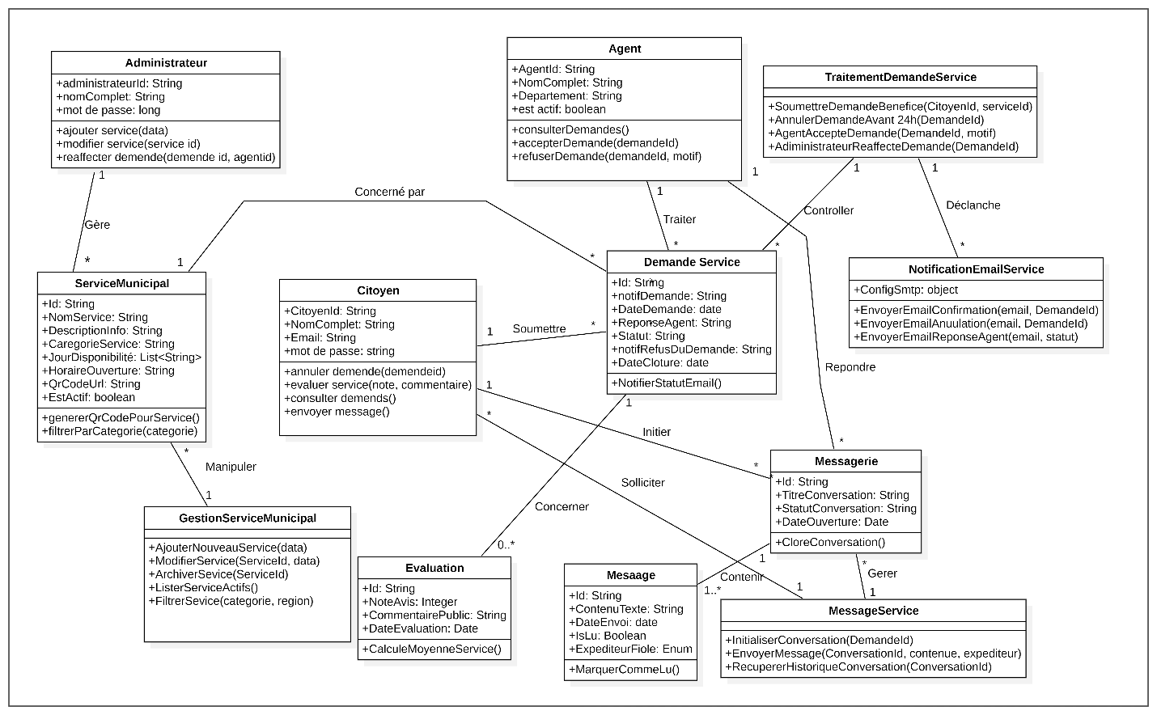
Figure 19 — Diagramme de Classes Sprint 2

3.3. Diagrammes de Séquence Sprint 2
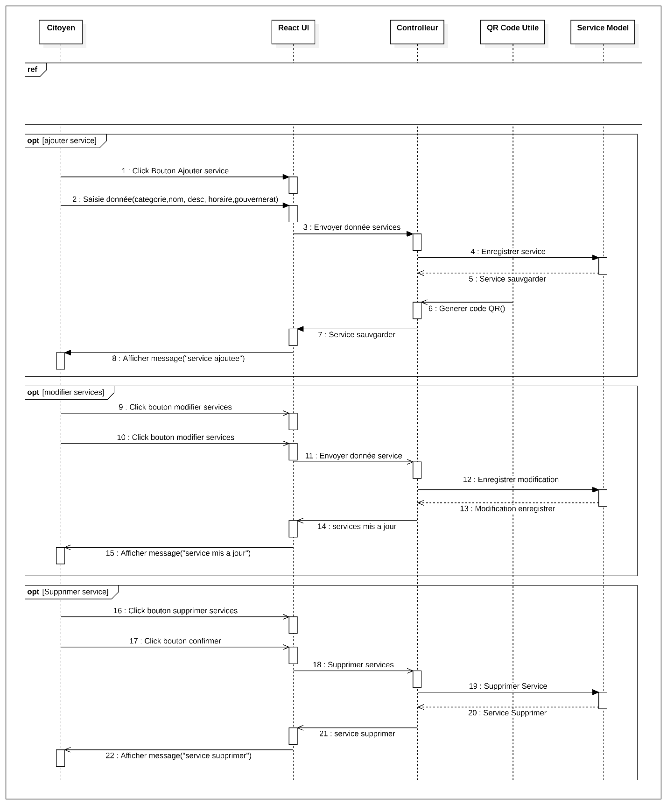
Figure 20 — DS-06 : Ajout Service avec QR Code (BF6) — Appel qrcode.toDataURL(), sauvegarde Data URL MongoDB.
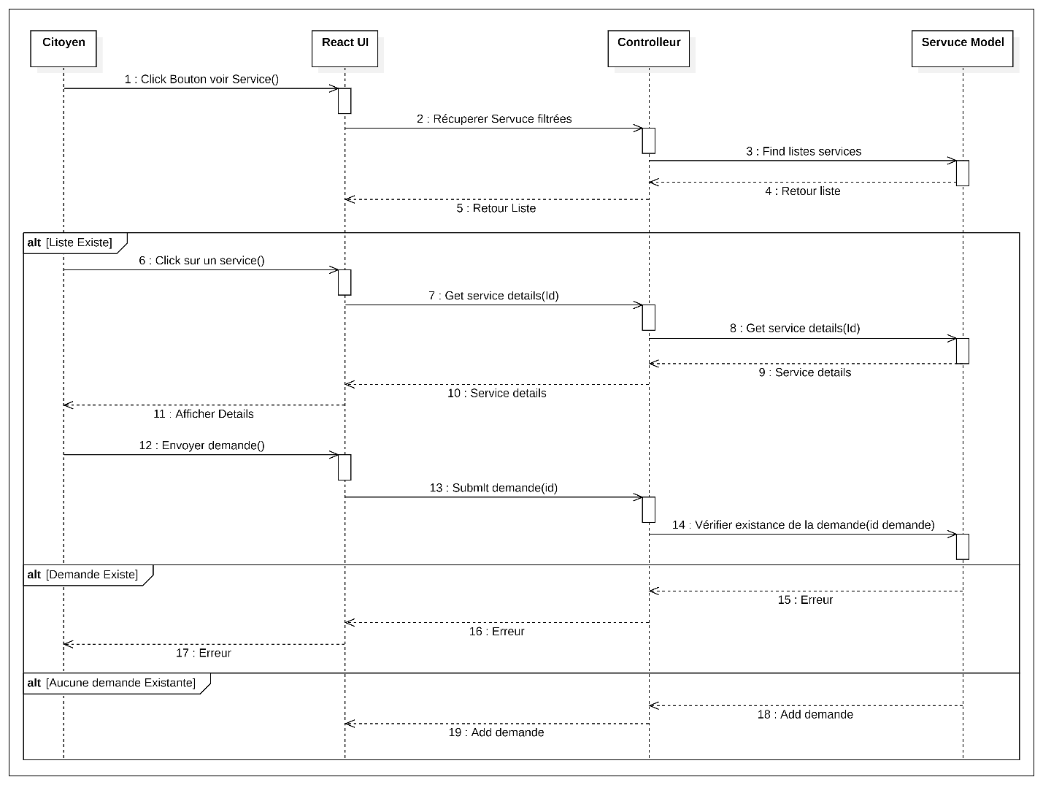
Figure 21 — DS-07 : Consultation des services offerts (BF7)
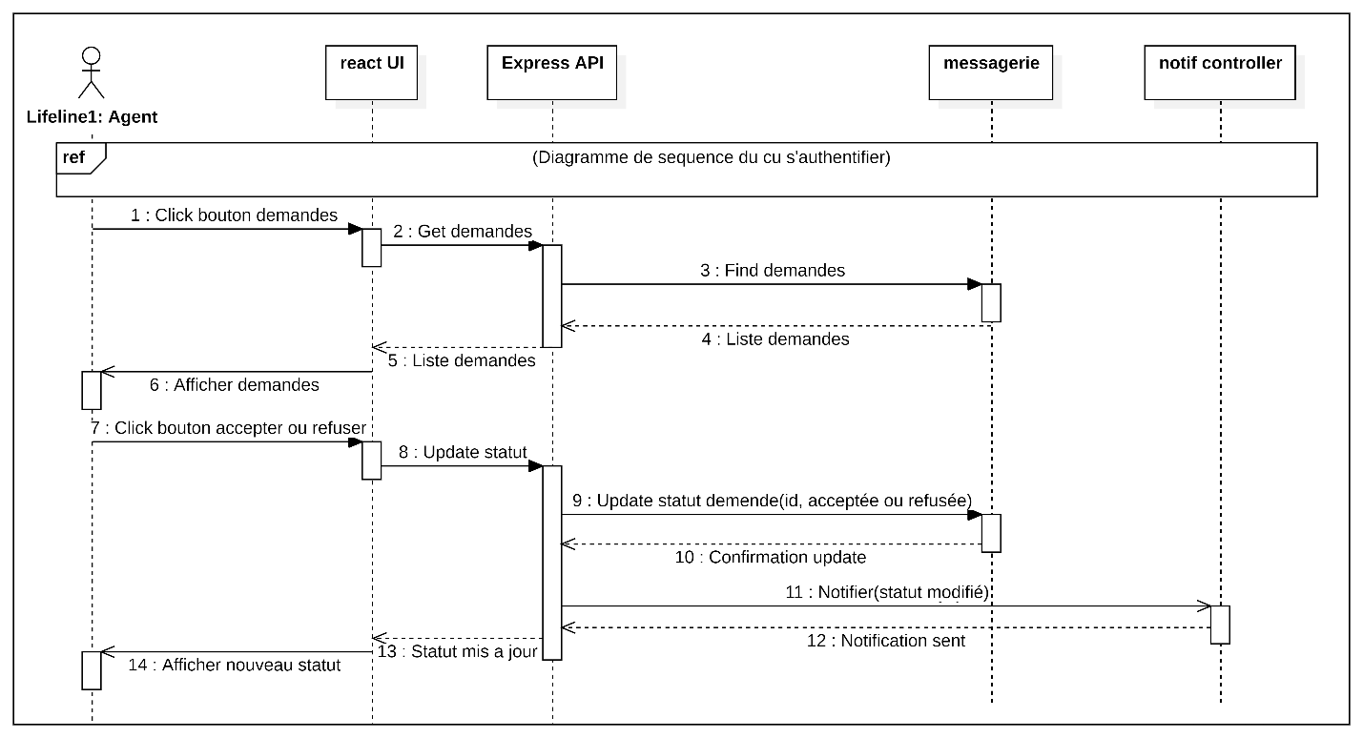
Figure 22 — DS-08 : Notifications par email (BF8) — Mise à jour statut + email notification citoyen.
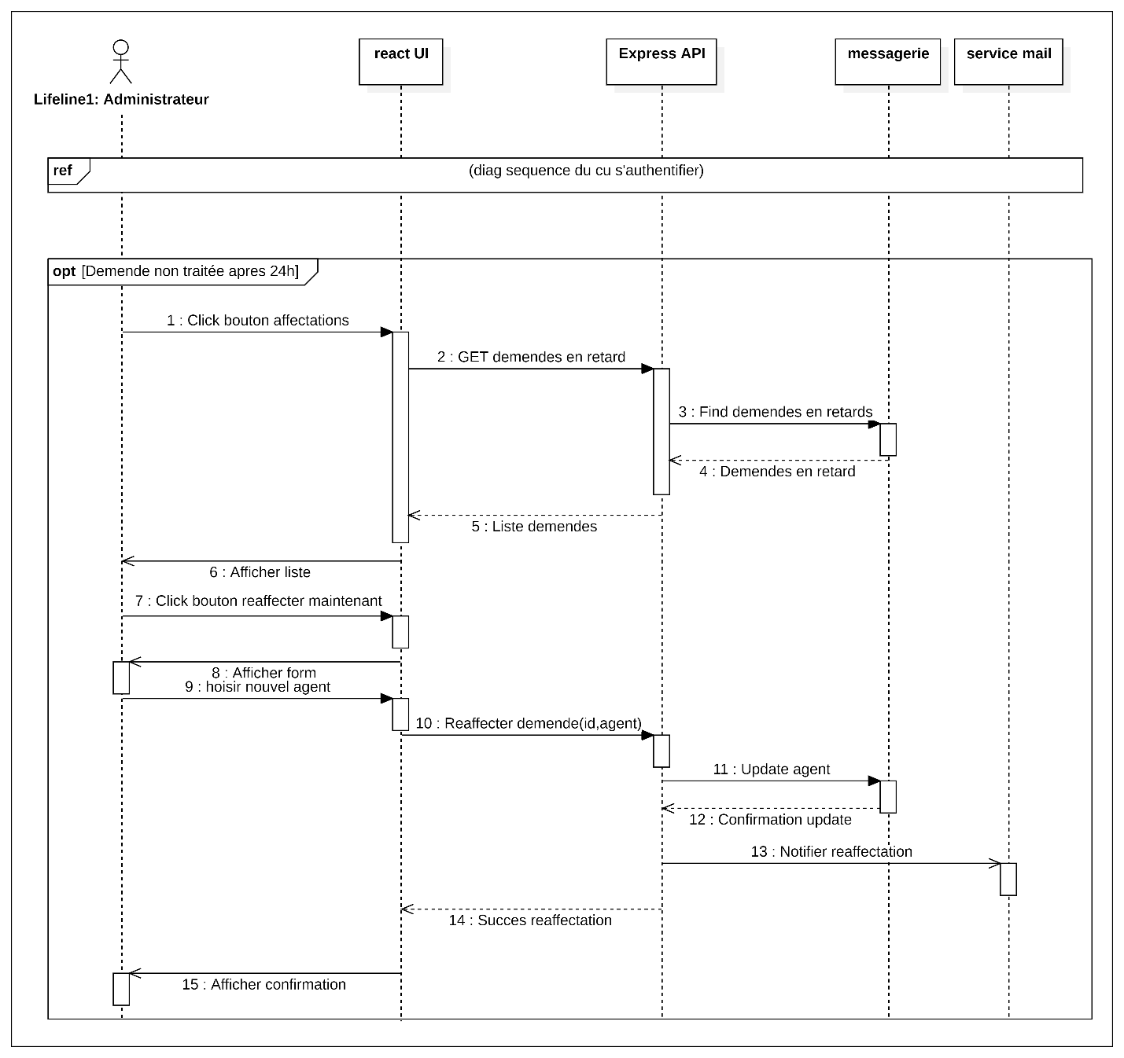
Figure 23 — DS-09 : Traitement des demandes des services (BF9)
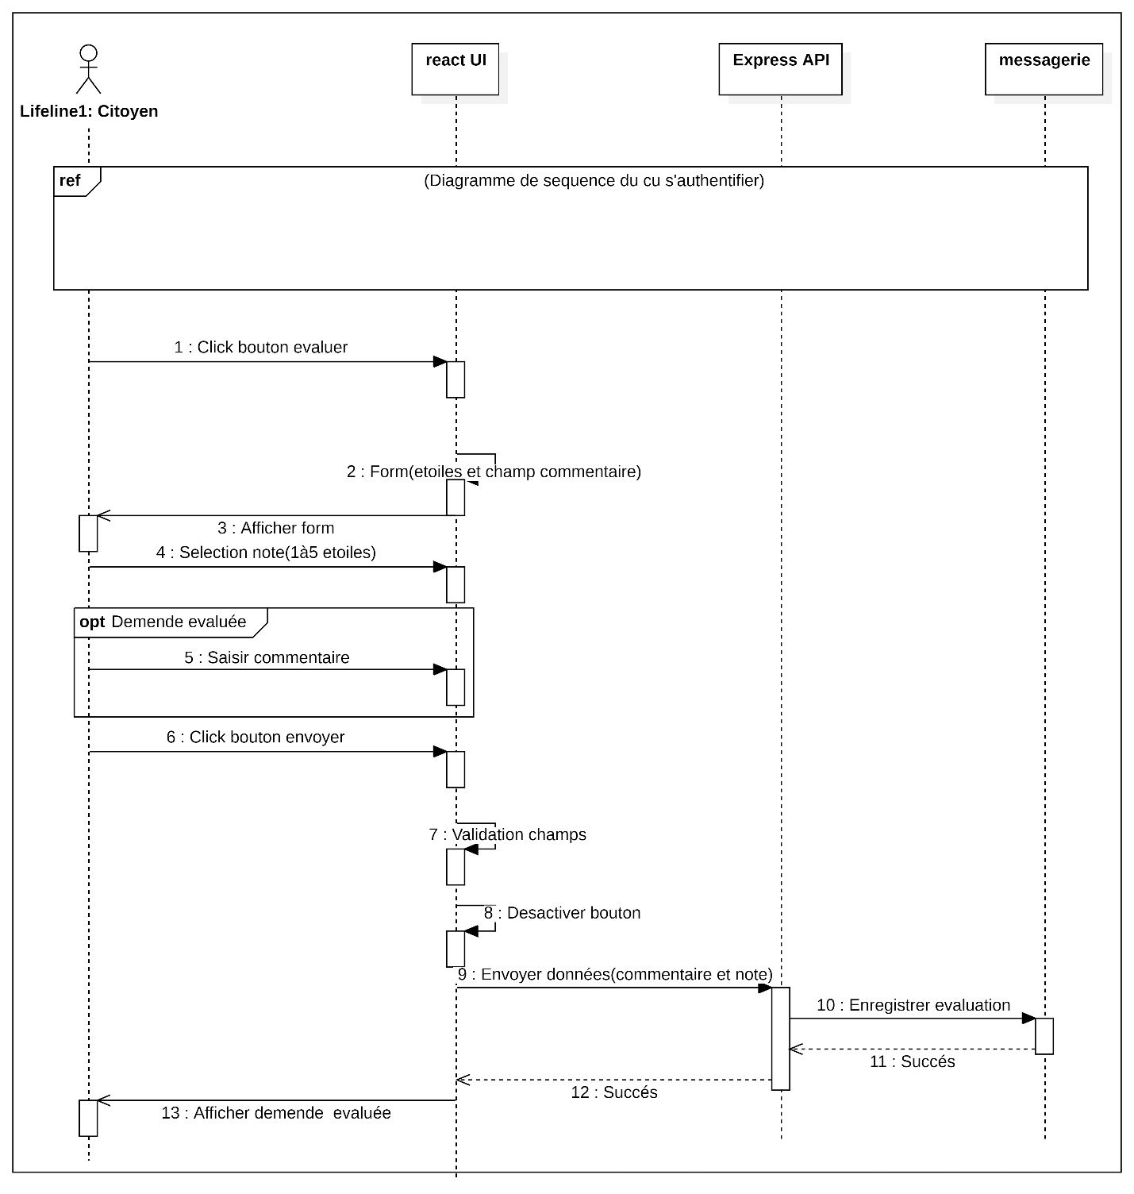
Figure 24 — DS-10 : Consultation des demandes et évaluation (BF10)

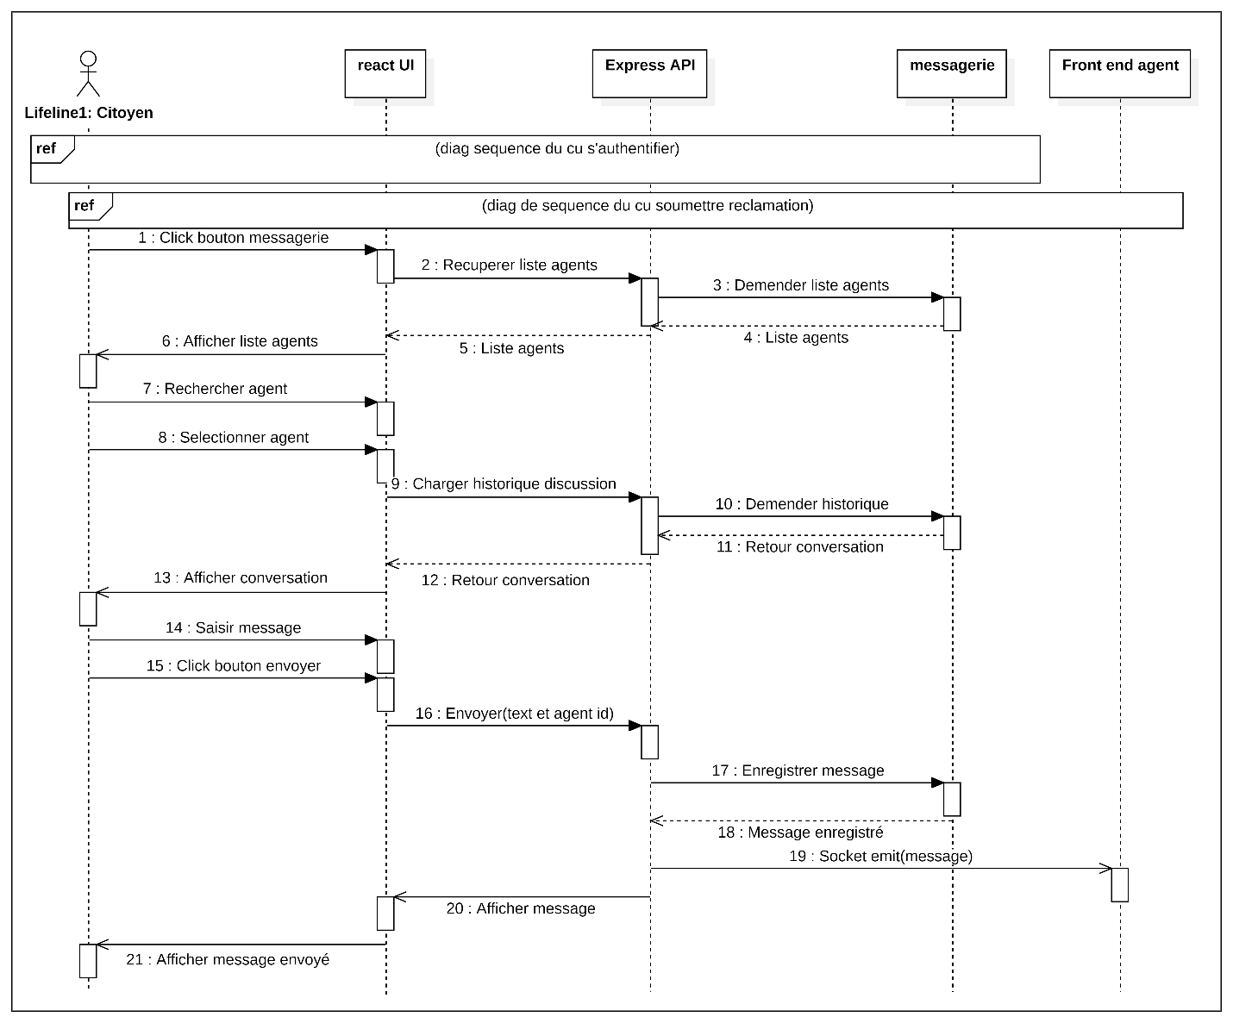
Figure 25 — DS-10 : Espace de messagerie (BF11)

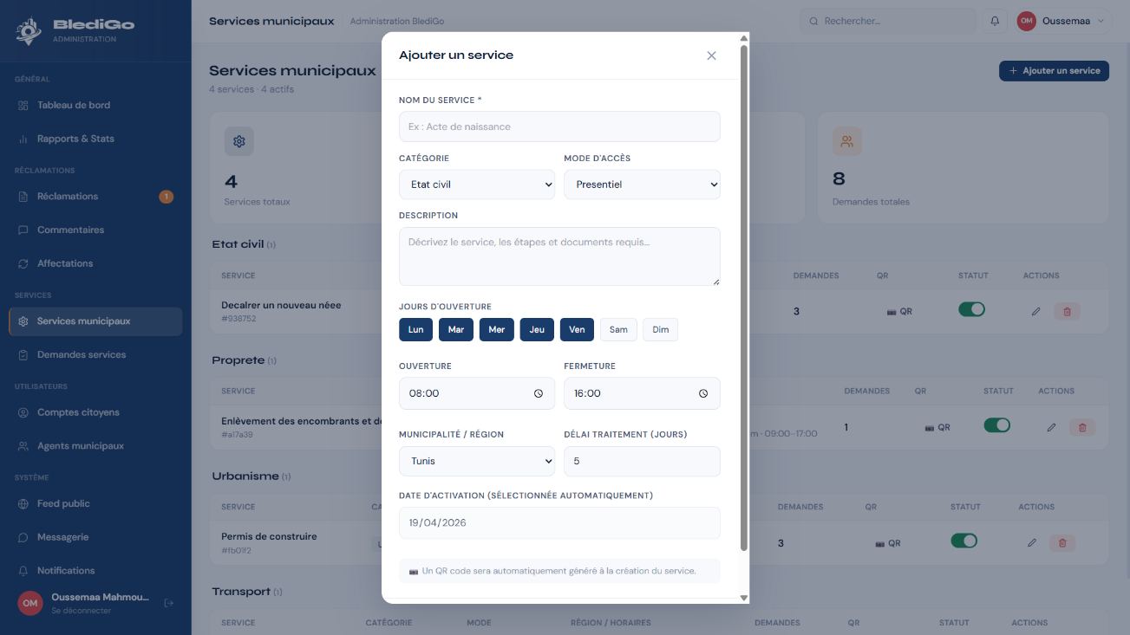
- Réalisation — Interfaces Développées Sprint 2 :
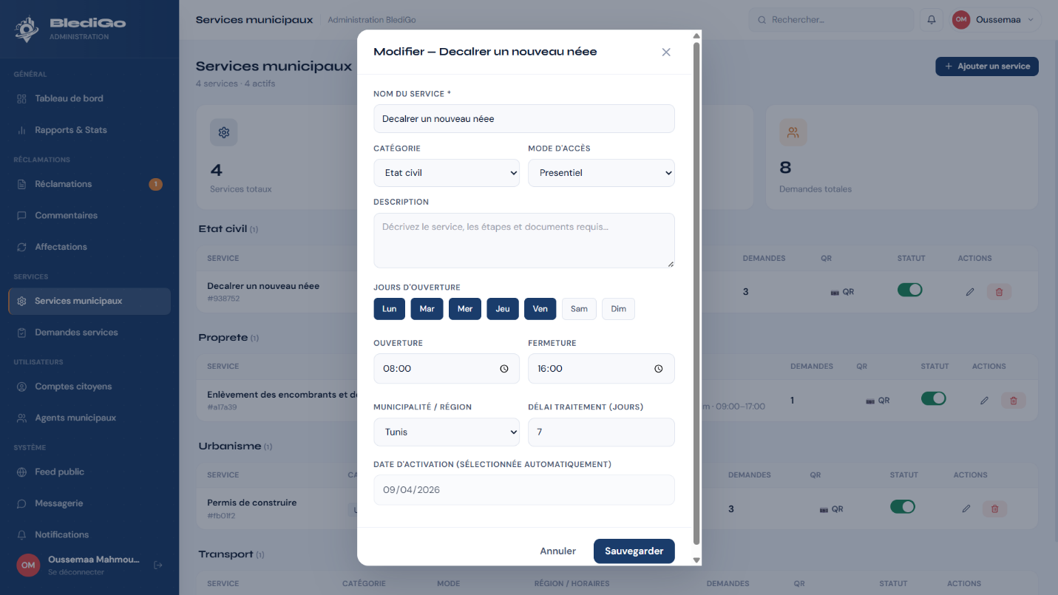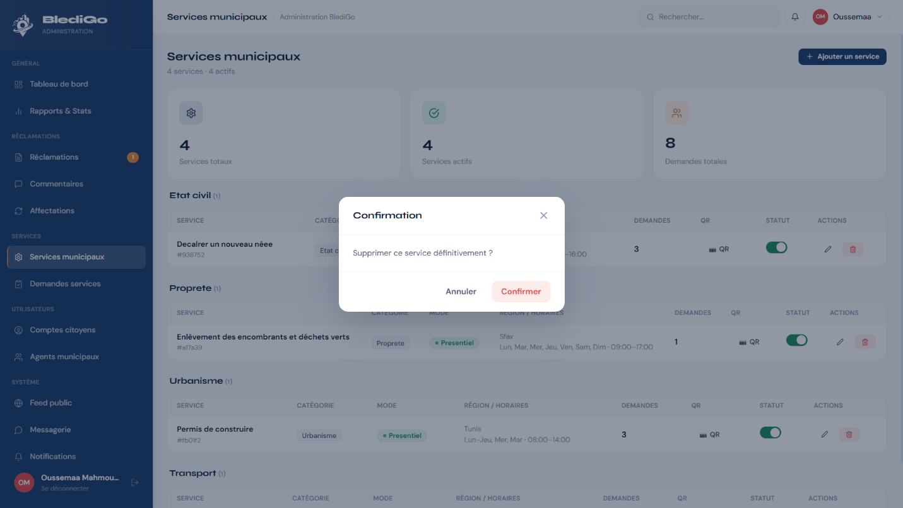
Figure 26 — Gestion des services municipaux (BF6)

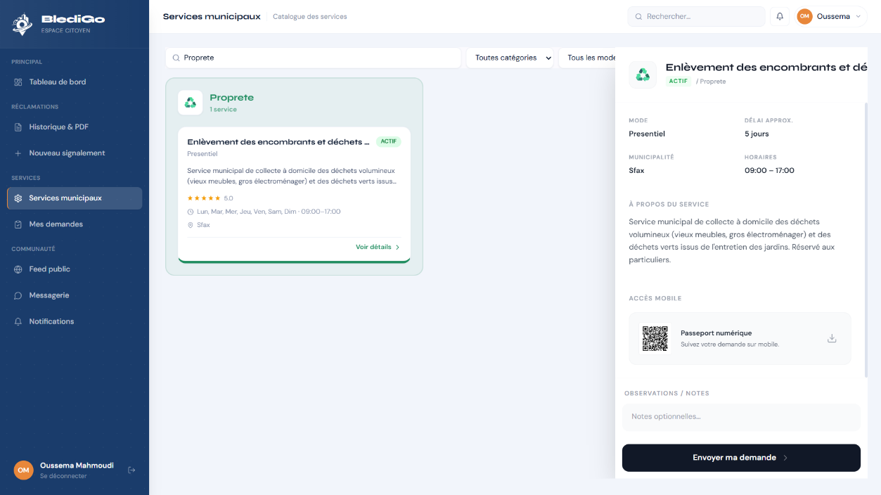
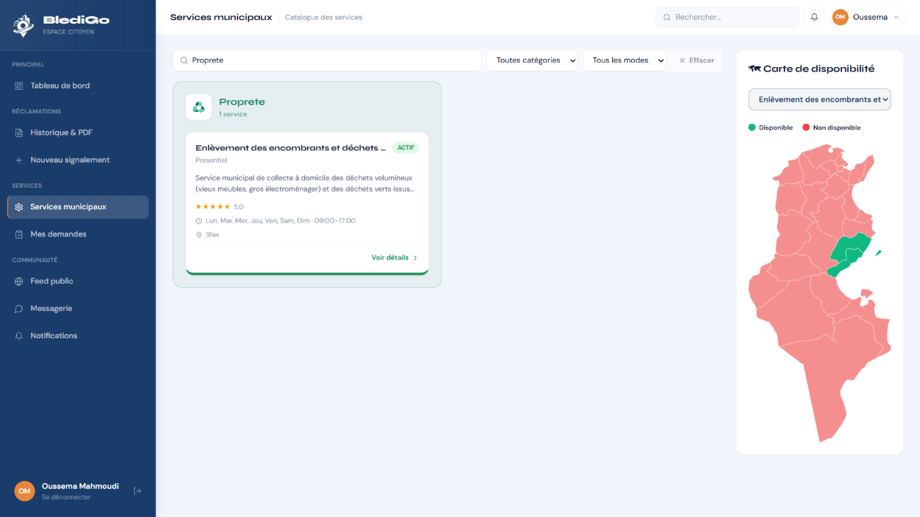
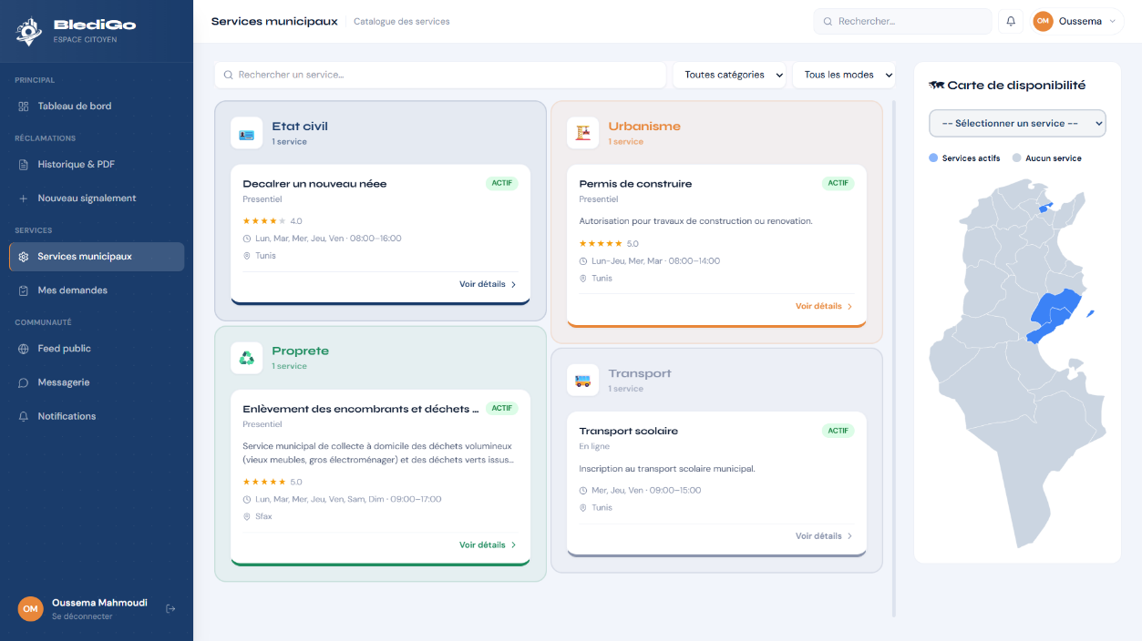
Figure 27 — Consultation des services offerts (BF7)

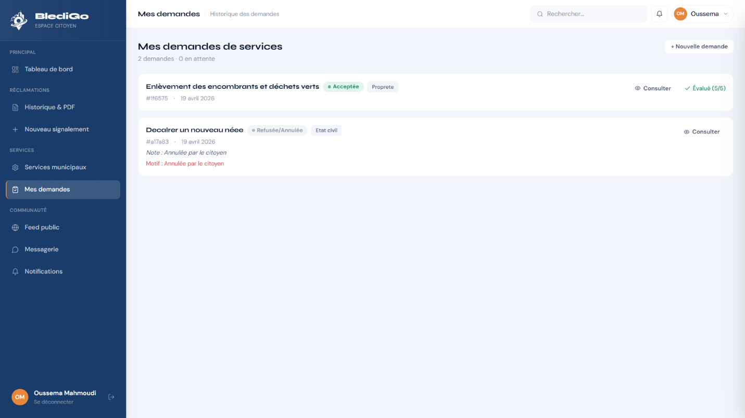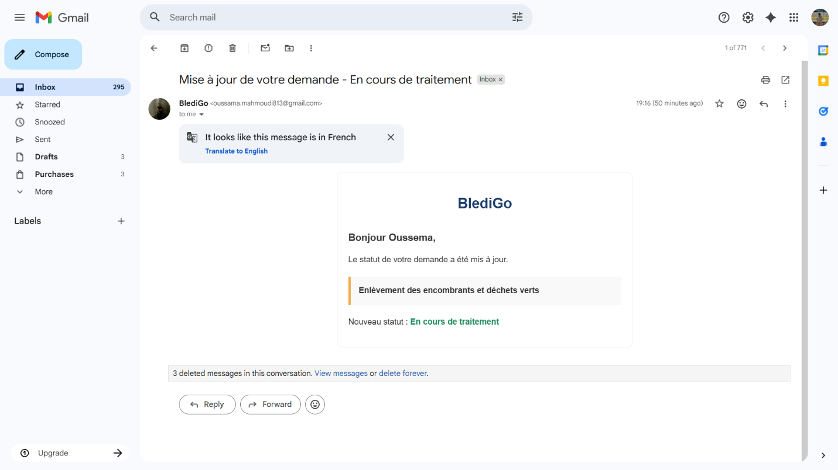
Figure 28 — Notification par Email (BF8)

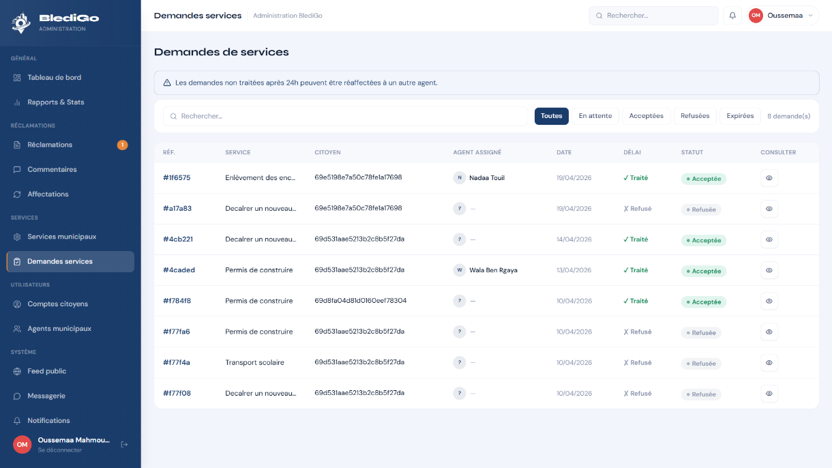
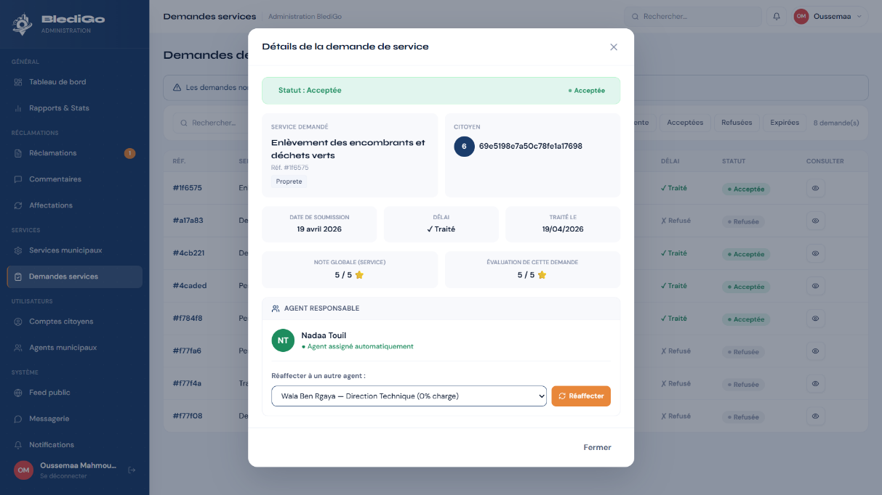
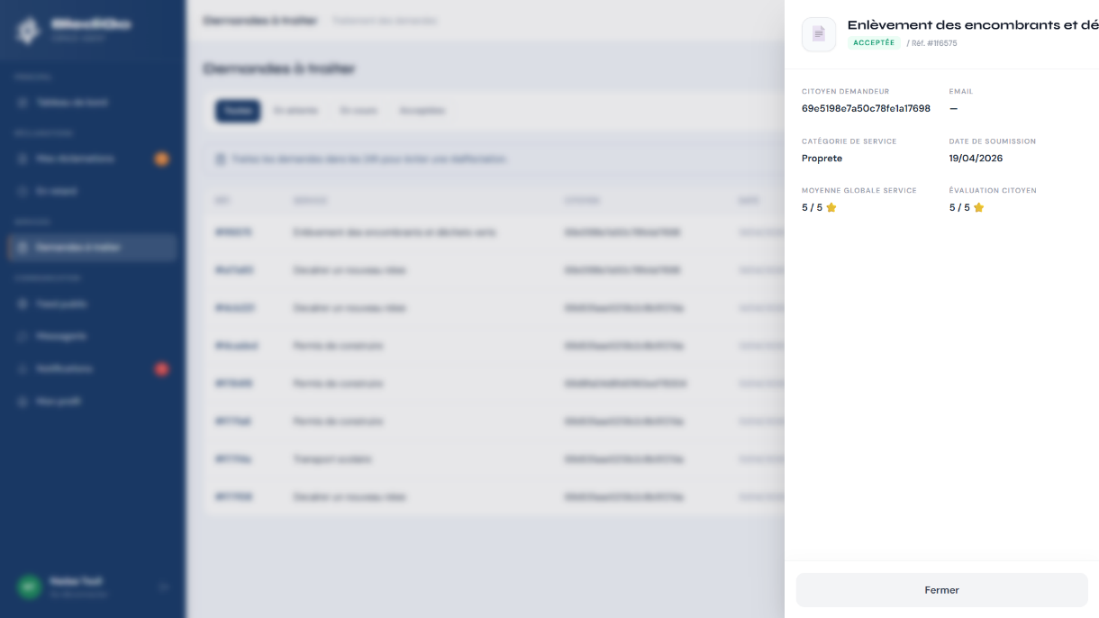

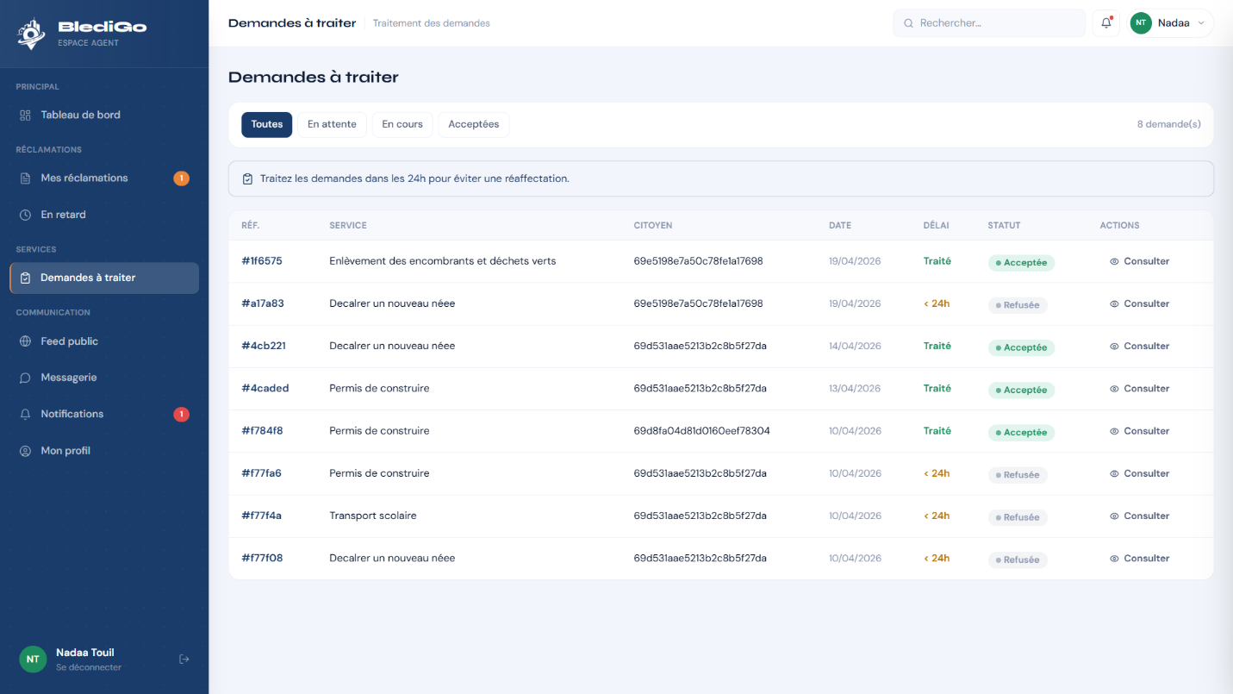
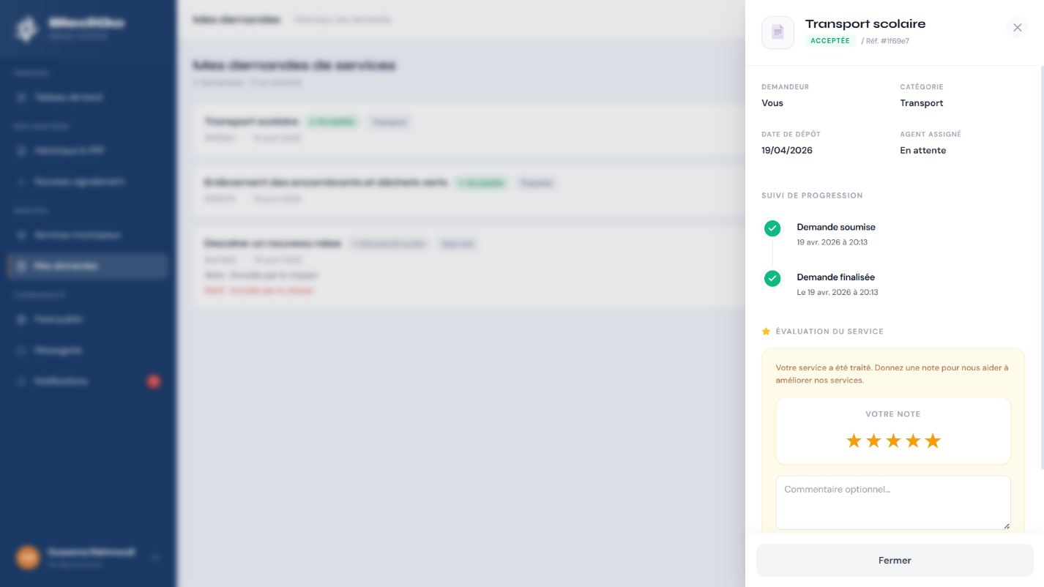
Figure 29 — Traitement des demandes des services (BF9)

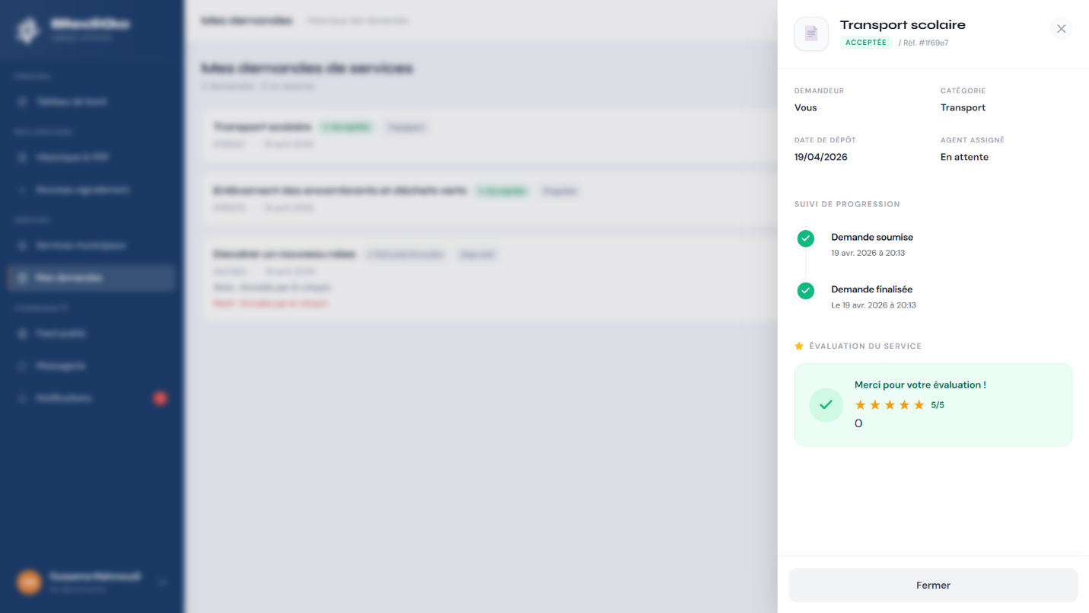
Figure 30 — Consultation des demandes et évaluation (BF10)

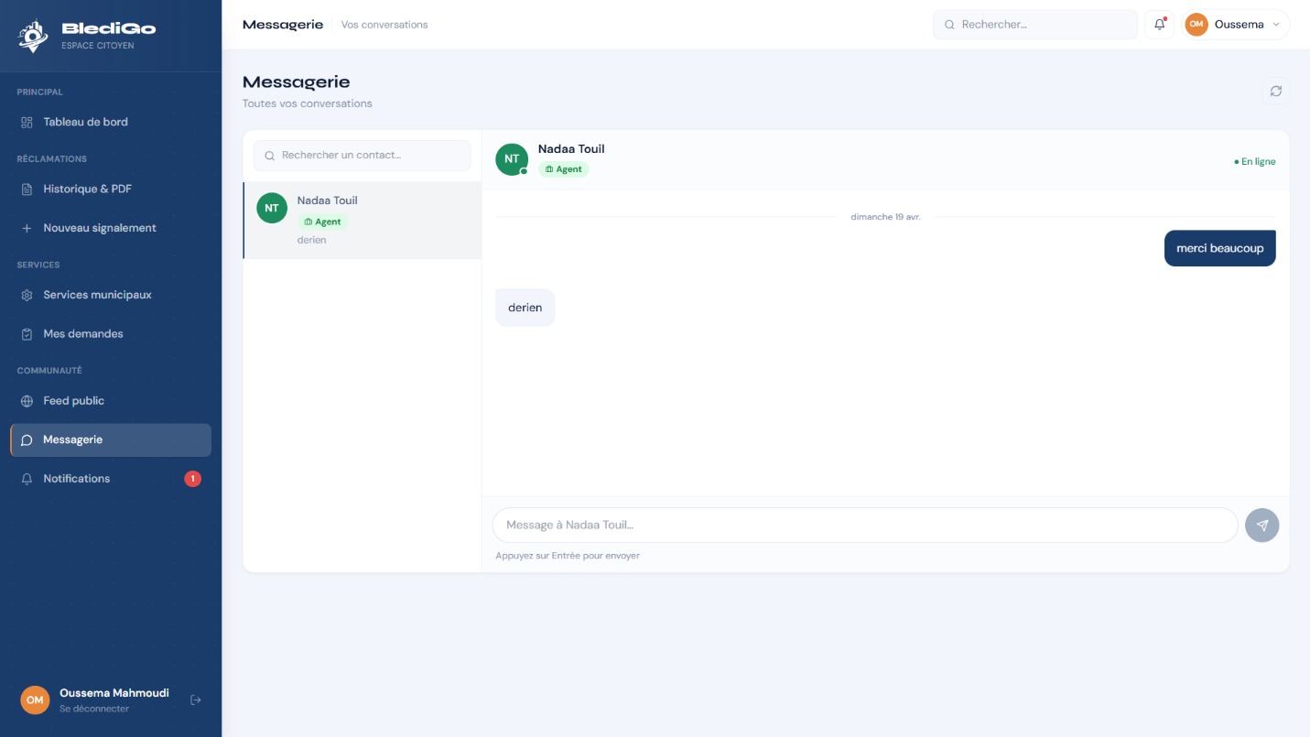
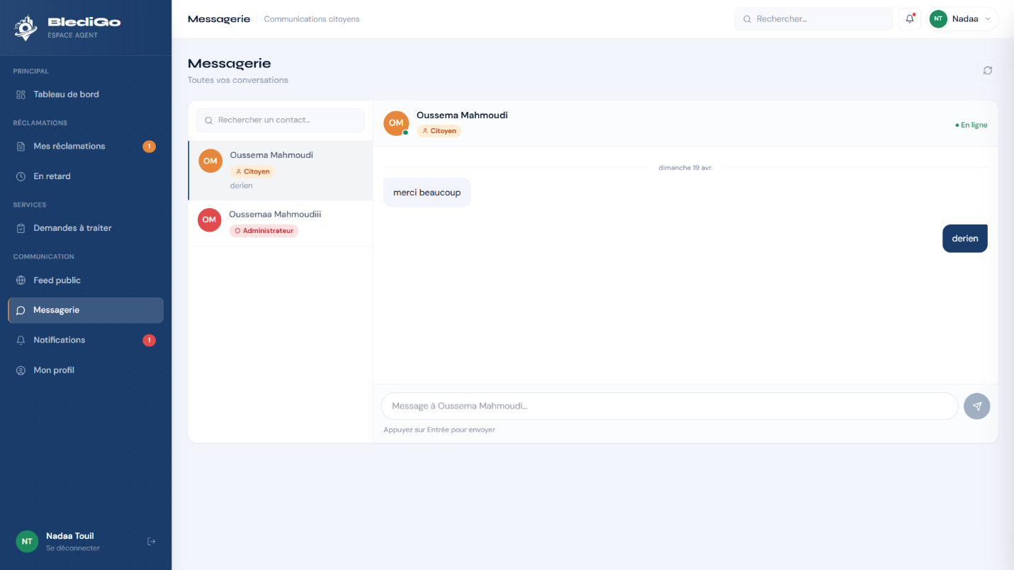
Figure 31 — Espace de messagerie (BF11)

5. Outils Scrum Sprint 2:
5.1. Scrum Board Trello
Le Scrum Board Trello du Sprint 2 est organisé selon les colonnes To Do, In Progress, Review, Done. Les 6 BFs du Sprint 2 ont été décomposés en tâches atomiques assignées aux 5 membres avec dates d'échéance et labels de priorité.
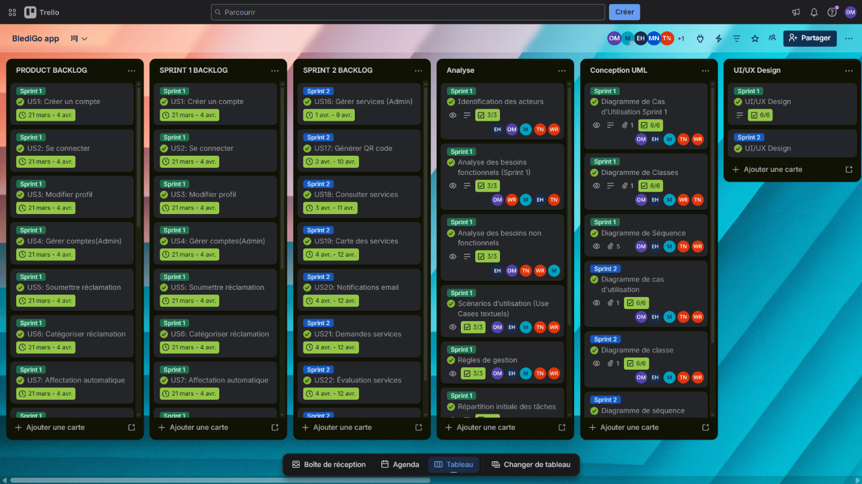
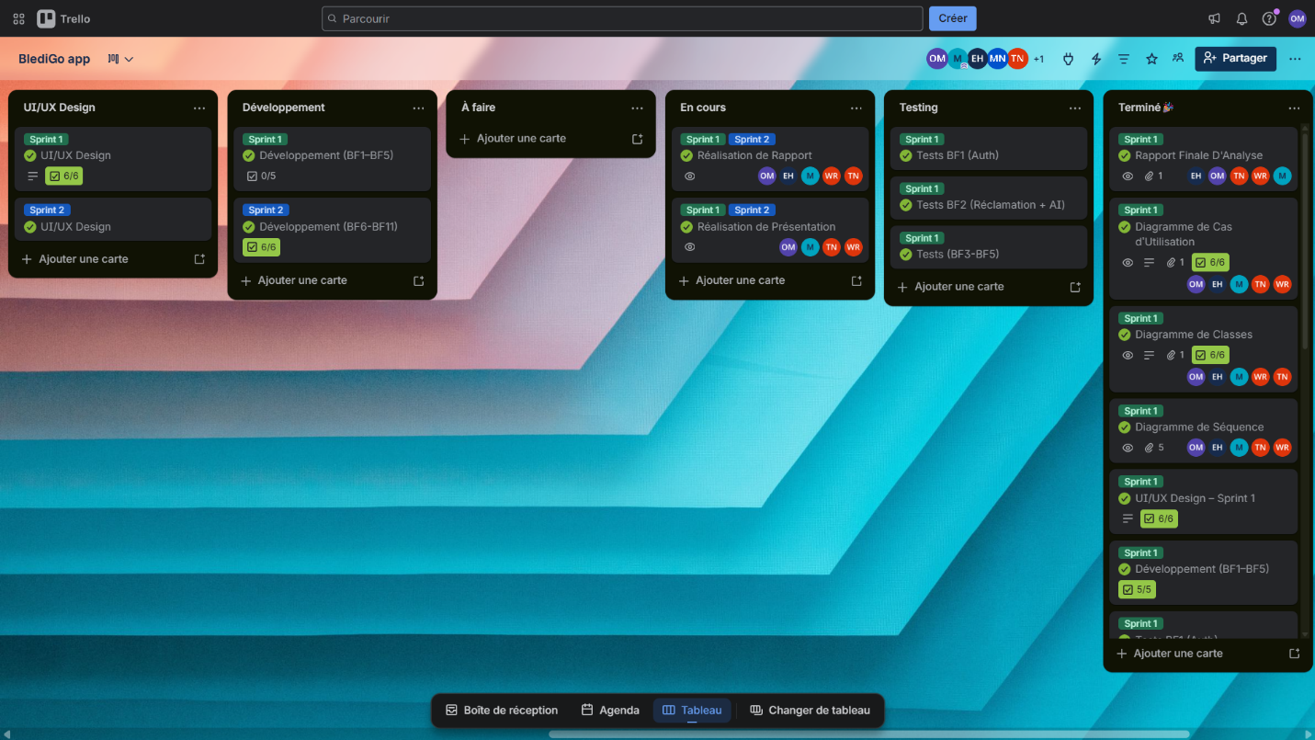

Figure 32 — Scrum Board Trello Sprint 2

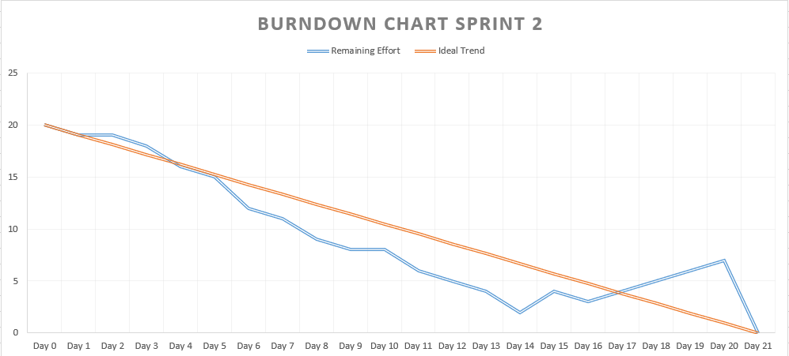
5.2. Burndown Chart Sprint 2

Figure 33 — Burndown Chart Sprint 2

Conclusion Générale

Le projet BlediGo, conduit selon la méthodologie Scrum en deux sprints successifs, a abouti à la livraison d'une plateforme web complète et fonctionnelle de gestion des réclamations citoyennes et des services municipaux. L'ensemble des onze besoins fonctionnels définis dans le cahier des charges ont été réalisés et validés.

Les principaux apports techniques de ce projet sont :
L'intégration d'un microservice d'Intelligence Artificielle (Python/Flask) pour la classification automatique de l'urgence des réclamations, via une heuristique de mots-clés robuste avec normalisation unicode des accents.
Une architecture MERN sécurisée avec authentification JWT, RBAC, protection Helmet, CORS configurable et rate-limiting sur tous les endpoints.
Un système d'affectation automatique des réclamations aux agents selon leur spécialité et leur charge de travail courante.
Un catalogue de services municipaux dématérialisés avec génération automatique de QR Codes (Data URL Base64) et carte SVG interactive des wilayas tunisiennes.
Un système de notifications email bi-directionnel (Nodemailer/SMTP) avec tokens d'annulation temporaires sécurisés (2h pour les réclamations, 24h pour les demandes).
Une messagerie contextuelle intégrée par demande de service permettant un échange traçable entre citoyens et agents.
Des tableaux de bord analytiques modernes et role-specific avec panneaux latéraux fixes, filtres dynamiques et micro-animations CSS.

Sur le plan méthodologique, l'application rigoureuse de Scrum — backlogs détaillés, Scrum Boards Trello et Burndown Charts — a permis une gestion efficace du projet et le respect des délais imposés, avec livraison complète de tous les incréments fonctionnels.
Les perspectives d'amélioration futures incluent : déploiement cloud, application mobile React Native/Flutter, amélioration du modèle IA vers NLP entraîné sur données réelles (Random Forest/scikit-learn), et module de rapports statistiques mensuels.

Références et Bibliographie

[1] Cahier de Charges — Plateforme de Gestion des Réclamations Citoyennes et des Services Municipaux, ISG Sousse, 2025/2026.
[2] Plan du Rapport + Présentation, Dr. Nesrine Missaoui, Module AGL 2LIG, ISG Sousse, Avril 2026.
[3] Procès-Verbal de Réunion de Lancement — Rapport d'Analyse Sprint 1, BlediGo, Mars 2026.
[4] Documentation officielle React.js — https://react.dev/
[5] Documentation officielle Node.js — https://nodejs.org/docs/
[6] Documentation officielle Express.js — https://expressjs.com/
[7] Documentation MongoDB / Mongoose — https://mongoosejs.com/
[8] Documentation Flask (Python) — https://flask.palletsprojects.com/
[9] Documentation Nodemailer — https://nodemailer.com/
[10] qrcode npm package — https://www.npmjs.com/package/qrcode
[11] Schwaber, K. & Sutherland, J. — The Scrum Guide, 2020. https://scrumguides.org/
[12] Fowler, M. — UML Distilled, 3rd Edition, Addison-Wesley, 2004.
[13] OWASP Top Ten — https://owasp.org/www-project-top-ten/

